TÀI LIỆU KỸ THUẬT
THIẾT KẾ KIẾN TRÚC VÀ
HƯỚNG DẪN TRIỂN KHAI
HỆ THỐNG QUẢN LÝ VÀ THỰC HIỆN KHẢO SÁT
THEO KIẾN TRÚC MICROSERVICES
━━━━━━━━━━━━━━━━━━━━━━━━
SOFTWARE ARCHITECTURE & DEPLOYMENT GUIDE

TÀI LIỆU THIẾT KẾ VÀ VẬN HÀNH

Người thực hiện: | Trịnh Quang Công
Người hướng dẫn: | Đinh Quang Huy

Đà Nẵng · 2026
MỤC LỤC
CHƯƠNG 1. GIỚI THIỆU TỔNG QUAN 4
1.1. Mục đích và phạm vi 4
1.2. Chức năng và yêu cầu hệ thống 5
1.3. Đối tượng sử dụng 8
1.4. Công nghệ, thuật ngữ và nguồn tham khảo 9
CHƯƠNG 2. TỔNG QUAN KIẾN TRÚC HỆ THỐNG 12
2.1. Mô hình và lý do lựa chọn 12
2.2. Sơ đồ tổng thể sáu tầng 13
2.3. Nguyên tắc thiết kế 15
2.4. Bảy luồng xử lý tổng quát 17
CHƯƠNG 3. KIẾN TRÚC CÁC THÀNH PHẦN 19
3.1. Frontend – Next.js 19
3.2. API Gateway – Spring Cloud Gateway 20
3.3. Config Service – Spring Cloud Config 22
3.4. Discovery Service – Netflix Eureka 23
3.5. Authentication Service 24
3.6. Core Service 26
3.7. Survey Service 28
CHƯƠNG 4. THIẾT KẾ GIAO TIẾP GIỮA CÁC SERVICE 32
4.1. REST và Kafka 32
4.2. Định tuyến qua Gateway và cân bằng tải 33
4.3. Gọi nội bộ và sự kiện 36
4.4. Chuẩn HTTP và lỗi dùng chung 37
CHƯƠNG 5. THIẾT KẾ API 41
5.1. Quy ước đọc đặc tả 41
5.2. Auth Service – Đăng nhập 42
5.3. Core Service – Quản trị và phân quyền 43
5.4. Survey Service – Quản lý và kết quả 47
5.5. API công khai – Xem và gửi khảo sát 50
CHƯƠNG 6. KIẾN TRÚC DỮ LIỆU 57
6.1. Tổ chức dữ liệu và lựa chọn PostgreSQL 57
6.2. Sơ đồ quan hệ thực thể 58
6.3. Nhóm quản trị và phân quyền 59
6.4. Nhóm cấu trúc khảo sát 63
6.5. Nhóm kết quả khảo sát 67
6.6. Khóa ngoại và toàn vẹn dữ liệu 69
CHƯƠNG 7. TRIỂN KHAI HỆ THỐNG 73
7.1. Cấu trúc dự án và cấu hình tập trung 73
7.2. Docker image và Docker Compose 77
7.3. Mạng và cổng 79
7.4. PostgreSQL, volume và bảo vệ dữ liệu 81
7.5. Sơ đồ triển khai và thứ tự sẵn sàng 83
CHƯƠNG 8. HƯỚNG DẪN CÀI ĐẶT VÀ CHẠY HỆ THỐNG 86
8.1. Chuẩn bị công cụ và mã nguồn 86
8.2. Khai báo biến môi trường 87
8.3. Khởi động và kiểm tra Backend 88
8.4. Khởi động Frontend 90
8.5. Địa chỉ và kiểm tra hoạt động 90
8.6. Lỗi thường gặp và xử lý nhanh 93

DANH MỤC HÌNH
Hình 2.1. Kiến trúc tổng thể và các kênh giao tiếp chính. 14
Hình 3.1. Quy trình Config Client nhận và áp dụng cấu hình. 22
Hình 3.2. Luồng đăng nhập, kiểm tra mật khẩu và phát hành JWT. 25
Hình 3.3. Quan hệ tài khoản, vai trò và quyền truy cập. 27
Hình 3.4. Các nhóm chức năng thuộc Survey Service. 29
Hình 3.5. Giao dịch ghi lượt phản hồi và câu trả lời. 30
Hình 4.1. Mô hình yêu cầu–phản hồi giữa hai dịch vụ qua REST. 32
Hình 4.2. Gateway khám phá dịch vụ và chọn instance để chuyển tiếp request. 35
Hình 4.3. Producer, Kafka Broker và Consumer trong luồng thông báo. 36
Hình 4.4. Phân nhóm lỗi và đường truyền phản hồi từ Backend tới Client. 38
Hình 5.1. Kiểm tra dữ liệu, lưu phản hồi và phát sự kiện nộp bài. 54
Hình 6.1. Phân lớp truy cập dữ liệu từ giao diện đến PostgreSQL. 57
Hình 6.2. Ba nhóm dữ liệu của hệ thống. 58
Hình 6.3. Sơ đồ quan hệ thực thể của hệ thống khảo sát. 58
Hình 7.1. Cấu trúc thư mục các module Backend và tệp điều phối. 74
Hình 7.2. Cấu trúc ứng dụng Frontend Next.js. 75
Hình 7.3. Các tệp cấu hình tập trung theo tên ứng dụng. 76
Hình 7.4. Triển khai các dịch vụ trong mạng Docker Compose. 83
Hình 7.5. Thứ tự khởi động theo phụ thuộc hạ tầng và ứng dụng. 84
Hình 7.6. Các lớp kiểm tra container, trạng thái sẵn sàng, CSDL và giao diện. 84
Hình 8.1. Quy trình kiểm tra tích hợp từ đăng nhập đến dữ liệu và sự kiện. 92

- GIỚI THIỆU TỔNG QUAN
  - Mục đích và phạm vi
Hệ thống quản lý và thực hiện khảo sát là nền tảng trực tuyến hỗ trợ thiết kế biểu mẫu, công bố khảo sát, thu thập câu trả lời và khai thác dữ liệu. Tài liệu xác định kiến trúc phần mềm, trách nhiệm các dịch vụ, hợp đồng giao tiếp, thiết kế dữ liệu và quy trình triển khai, phục vụ lập trình viên, người tích hợp và nhân viên vận hành.
Phạm vi gồm giao diện Next.js, API Gateway, các dịch vụ Auth/Core/Survey, hạ tầng Config/Eureka, PostgreSQL và luồng thông báo qua Kafka. Các quy tắc được trình bày dưới dạng đặc tả thiết kế; các bước kiểm tra vận hành xác định kết quả mong đợi và cần được thực hiện trên môi trường triển khai. Tài liệu không bao gồm mã nguồn đầy đủ hoặc biên bản nghiệm thu hiệu năng.
    - Bối cảnh và bài toán
Quy trình khảo sát gồm hai phía có yêu cầu khác nhau. Người quản lý cần thiết kế nội dung, kiểm soát thời gian tiếp nhận và truy xuất phản hồi. Người tham gia cần xem biểu mẫu dễ hiểu, trả lời đúng loại dữ liệu và nhận xác nhận khi nộp bài. Hệ thống kết nối hai phía thông qua một cấu trúc dữ liệu thống nhất, giảm việc nhập lại dữ liệu từ nhiều tệp hoặc nhiều biểu mẫu rời rạc.
Một cuộc khảo sát có thể gồm nhiều trang và nhiều loại câu hỏi. Câu hỏi lựa chọn cần danh sách phương án; câu hỏi số, ngày hoặc địa chỉ cần kiểm tra kiểu giá trị; điều kiện hiển thị cần dựa vào câu trả lời trước đó. Vì vậy, thiết kế không chỉ lưu văn bản câu hỏi mà còn quản lý thứ tự, loại dữ liệu, ràng buộc và quan hệ phụ thuộc.
    - Phạm vi sử dụng tài liệu
Lập trình viên dùng Chương 2–6 để xác định ranh giới dịch vụ, dữ liệu và hợp đồng API. Người vận hành dùng Chương 7–8 để chuẩn bị môi trường, khởi động, theo dõi và xử lý sự cố. Người kiểm thử dựa vào yêu cầu Chương 1, quy tắc HTTP Chương 4 và kịch bản Chương 8 để xây dựng ca kiểm tra cụ thể.
Tài liệu mô tả một hệ thống khảo sát tổng quát, không gắn với nội dung của một chiến dịch khảo sát riêng. Chức năng gửi email, SMS, phân tích nâng cao hoặc triển khai nhiều máy chủ chỉ được kích hoạt khi có cấu hình và thành phần tương ứng. Việc đưa chúng vào vận hành cần có hợp đồng tích hợp và tiêu chí kiểm tra riêng.
  - Chức năng và yêu cầu hệ thống
Bảng 1.1. Chức năng và yêu cầu hệ thống.
Nhóm chức năng | Mã yêu cầu | Phạm vi
Người dùng, phân quyền | FR-01–03 | Đăng nhập; quản lý tài khoản, vai trò và quyền truy cập.
Quản lý khảo sát | FR-04–09 | Tạo/sửa khảo sát, trang, câu hỏi, phương án, điều kiện và trạng thái hoạt động.
Thực hiện khảo sát | FR-10–13 | Truy cập công khai, trả lời, kiểm tra dữ liệu và gửi kết quả.
Quản lý dữ liệu | FR-14 | Lưu cấu trúc và phản hồi; tra cứu kết quả khảo sát.
Thông báo | Theo cấu hình triển khai | Notification Service nhận sự kiện qua Kafka và xử lý thông báo.

Bảng 1.2. Chức năng và yêu cầu hệ thống.
Mã | Yêu cầu phi chức năng | Tiêu chí chính
NFR-01–03 | Kiến trúc, bảo trì, mở rộng | Tách trách nhiệm dịch vụ; có thể phát triển và triển khai độc lập.
NFR-04 | Bảo mật | Xác thực JWT và kiểm tra quyền tại API quản trị.
NFR-05 | Toàn vẹn dữ liệu | Kiểm tra đầu vào, khóa ngoại và giao dịch khi lưu câu trả lời.
NFR-06–08 | Tương tác, cấu hình, khám phá | REST/JSON; Spring Cloud Config; Eureka.
NFR-09–10 | Triển khai, kiểm thử | Docker Compose; mô tả API bằng OpenAPI và kiểm tra bằng Postman.
NFR-11–12 | Xử lý lỗi, phục hồi | HTTP nhất quán; sao lưu và thử khôi phục CSDL.

Các chỉ tiêu thời gian phản hồi, số người dùng đồng thời, thời gian phục hồi và mức mất dữ liệu chấp nhận được phải được thống nhất trước khi nghiệm thu. Việc đáp ứng được xác định bằng phép đo, không suy ra chỉ từ lựa chọn công nghệ.
    - Phân rã yêu cầu chức năng
Mỗi yêu cầu có một mã để theo dõi từ thiết kế đến kiểm thử. Nhóm yêu cầu quản trị bảo vệ quyền truy cập; nhóm thiết kế khảo sát tạo cấu trúc hợp lệ; nhóm thực hiện khảo sát bảo đảm dữ liệu nhận được có thể lưu và truy xuất nhất quán.
Bảng 1.3. Danh sách yêu cầu chức năng.
Mã yêu cầu | Tên yêu cầu | Mô tả chi tiết
FR-01 | Xác thực người dùng | Cho phép người dùng đăng nhập và xác thực thông tin tài khoản.
FR-02 | Quản lý người dùng | Hỗ trợ quản lý thông tin tài khoản người dùng trong hệ thống.
FR-03 | Quản lý vai trò và quyền hạn | Cho phép quản lý vai trò, quyền và phân quyền truy cập các chức năng.
FR-04 | Quản lý khảo sát | Hỗ trợ tạo, cập nhật, xem và quản lý thông tin khảo sát.
FR-05 | Quản lý trang khảo sát | Cho phép tổ chức các câu hỏi thành nhiều trang trong một khảo sát.
FR-06 | Quản lý câu hỏi | Hỗ trợ tạo và cấu hình câu hỏi thuộc các loại khác nhau.
FR-07 | Quản lý phương án trả lời | Cho phép thiết lập các phương án đối với câu hỏi lựa chọn một hoặc nhiều đáp án.
FR-08 | Thiết lập điều kiện hiển thị | Cho phép cấu hình điều kiện ẩn câu hỏi dựa trên câu trả lời của câu hỏi khác.
FR-09 | Quản lý trạng thái khảo sát | Cho phép xác định trạng thái hoạt động của khảo sát.
FR-10 | Truy cập khảo sát công khai | Cung cấp API cho phép người tham gia truy cập thông tin khảo sát đang hoạt động.
FR-11 | Thực hiện khảo sát | Cho phép người tham gia nhập hoặc lựa chọn câu trả lời phù hợp với từng loại câu hỏi.
FR-12 | Kiểm tra dữ liệu câu trả lời | Kiểm tra dữ liệu được gửi theo các quy tắc nghiệp vụ và ràng buộc của câu hỏi.
FR-13 | Gửi kết quả khảo sát | Tiếp nhận và xử lý yêu cầu gửi câu trả lời của người tham gia.
FR-14 | Lưu trữ kết quả khảo sát | Lưu thông tin lượt phản hồi và các câu trả lời vào cơ sở dữ liệu.

    - Diễn giải yêu cầu phi chức năng
Bảo mật được kiểm tra bằng việc từ chối request không có JWT hoặc thiếu quyền, thay vì chỉ kiểm tra nút chức năng trên giao diện. Tính toàn vẹn được kiểm tra bằng các trường hợp nộp thiếu dữ liệu, gửi ID không thuộc khảo sát và lỗi giữa quá trình ghi nhiều bảng. Khả năng phục hồi được kiểm tra bằng việc khôi phục một bản sao lưu vào CSDL kiểm tra và đọc lại dữ liệu.
Khả năng mở rộng được đánh giá trên một môi trường xác định: số instance, CPU/RAM, cấu hình connection pool, dung lượng CSDL và tập dữ liệu thử. Khi tải tăng, cần phân biệt thời gian xử lý ở Gateway, service nghiệp vụ và CSDL để xác định đúng thành phần cần mở rộng.
Bảng 1.4. Phép kiểm tra cho các thuộc tính chất lượng.
Thuộc tính | Cách kiểm tra | Bằng chứng cần lưu
Bảo mật | Gọi API khi thiếu token, token hết hạn và thiếu quyền. | HTTP, nội dung lỗi và log liên quan.
Toàn vẹn | Gửi bài có một câu sai và kiểm tra rollback. | Không có phản hồi hoặc câu trả lời lưu một phần.
Hiệu năng | Tăng tải đọc khảo sát và nộp bài trên bộ dữ liệu cố định. | Phân vị độ trễ, thông lượng, tỷ lệ lỗi, CPU/RAM.
Khôi phục | Phục hồi bản sao lưu vào CSDL độc lập. | Nhật ký phục hồi và số liệu đối soát.
Triển khai | Dựng môi trường từ image và cấu hình đã lưu. | Phiên bản image, cấu hình và kết quả chạy thử.

  - Đối tượng sử dụng
Bảng 1.5. Đối tượng sử dụng.
Đối tượng | Quyền nghiệp vụ | Giới hạn
Administrator | Quản lý tài khoản, vai trò, quyền, chức năng và menu. | Thao tác API theo quyền được cấp.
Survey Manager | Thiết kế, quản lý trạng thái và xem kết quả khảo sát. | Không mặc nhiên có quyền quản trị tài khoản.
Survey Respondent | Xem và gửi khảo sát công khai đang hoạt động. | Không cần tài khoản quản trị; vẫn chịu kiểm tra dữ liệu.
System Operator | Cấu hình, triển khai, theo dõi, sao lưu và phục hồi. | Quyền hạ tầng tách khỏi quyền nghiệp vụ.

Tên nhóm trên biểu thị trách nhiệm sử dụng; tên role và mã permission thực tế phụ thuộc dữ liệu khởi tạo của hệ thống.
    - Phân định quyền và trách nhiệm
Administrator chịu trách nhiệm thiết lập tài khoản và ma trận phân quyền, nhưng không đồng nghĩa mọi tài khoản quản trị đều được bỏ qua kiểm tra ở API. Survey Manager tập trung vào nội dung khảo sát và dữ liệu phản hồi. Survey Respondent chỉ truy cập nội dung công khai; việc không yêu cầu đăng nhập không loại bỏ kiểm tra trạng thái hoặc ràng buộc câu trả lời.
System Operator làm việc với container, cấu hình, log và bản sao lưu. Quyền truy cập máy chủ hoặc CSDL không nên được dùng như cơ chế thay thế cho tài khoản ứng dụng trong các thao tác nghiệp vụ hằng ngày. Khi cần can thiệp dữ liệu để khắc phục sự cố, phải xác định phạm vi thay đổi và lưu lại thông tin thao tác.
Bảng 1.6. Ma trận trách nhiệm các nhóm sử dụng.
Nhóm | Đầu vào thường xử lý | Kết quả chịu trách nhiệm
Administrator | Danh sách tài khoản và chính sách quyền. | Người dùng được cấp đúng vai trò/quyền.
Survey Manager | Nội dung, câu hỏi, phương án và điều kiện. | Khảo sát hợp lệ, trạng thái rõ ràng, dữ liệu có thể khai thác.
Survey Respondent | Thông tin phản hồi của bản thân. | Hoàn thành và gửi bài theo yêu cầu biểu mẫu.
System Operator | Cấu hình môi trường và tài nguyên hạ tầng. | Dịch vụ sẵn sàng; dữ liệu được sao lưu và phục hồi được.

  - Công nghệ, thuật ngữ và nguồn tham khảo
Bảng 1.7. Công nghệ, thuật ngữ và nguồn tham khảo.
Nhóm | Công nghệ / môi trường | Vai trò
Giao diện | Next.js, React, TypeScript; Node.js/npm | Giao diện quản trị và làm khảo sát.
Backend | Java 17, Spring Boot, Maven | REST API và nghiệp vụ.
Hạ tầng dịch vụ | Spring Cloud Gateway, Config, Netflix Eureka | Định tuyến, cấu hình, đăng ký dịch vụ.
Bảo mật và dữ liệu | Spring Security, JWT, BCrypt; JPA, PostgreSQL | Phân quyền, băm mật khẩu và lưu dữ liệu.
Thông điệp | Apache Kafka | Truyền sự kiện đến Notification Service.
Đóng gói, kiểm tra | Docker, Compose, OpenAPI, Postman | Chạy hệ thống và kiểm tra API.

Phiên bản Spring Boot/Cloud, Node.js, PostgreSQL và Kafka lấy theo pom.xml, package.json, lockfile và Docker image của dự án, không suy ra từ tên công nghệ.
Bảng 1.8. Công nghệ, thuật ngữ và nguồn tham khảo.
Thuật ngữ | Diễn giải | Sử dụng
API / REST / JSON | Giao diện lập trình / cách tổ chức HTTP / định dạng dữ liệu | Giao tiếp Frontend–Backend.
JWT / RBAC | Token xác thực / phân quyền theo vai trò | Bảo vệ API quản trị.
DTO / ORM / JPA | Đối tượng truyền dữ liệu / ánh xạ dữ liệu / API lưu trữ Java | Tách hợp đồng API khỏi Entity.
PK / FK / UK / ERD | Khóa chính / khóa ngoại / khóa duy nhất / sơ đồ thực thể | Đọc thiết kế dữ liệu Chương 6.
Service Discovery / Instance | Khám phá dịch vụ / một phiên bản đang chạy | Eureka và cân bằng tải.
Producer / Consumer / Topic | Bên phát / bên nhận / kênh sự kiện Kafka | Luồng thông báo.
Transaction / Volume | Giao dịch CSDL / vùng lưu trữ bền vững | Toàn vẹn và bảo vệ dữ liệu.

Các tài liệu tham khảo kỹ thuật gồm Spring Boot Reference Documentation, Spring Cloud Gateway Reference, Spring Cloud Config Reference, Spring Cloud Netflix Reference, PostgreSQL Documentation, Apache Kafka Documentation, Docker Compose Documentation và Next.js Documentation. Khi cấu hình môi trường, sử dụng tài liệu tương ứng với phiên bản dependency hoặc image đã chọn.
    - Cách quản lý phiên bản công nghệ
Maven quản lý dependency Java theo pom.xml; npm sử dụng package.json và lockfile để xác định dependency Frontend. Docker image cần có tag cụ thể để môi trường có thể dựng lại. Không chọn phiên bản Spring Cloud độc lập với Spring Boot mà phải sử dụng bộ phiên bản tương thích của dự án.
Tài liệu tham khảo được sử dụng theo chức năng: Spring Security cho cấu hình xác thực/phân quyền; PostgreSQL cho kiểu dữ liệu, transaction và sao lưu; Kafka cho producer/consumer; Docker Compose cho điều phối container; Next.js cho cấu hình build và môi trường Frontend. Các giá trị cấu hình của hệ thống được quản lý trong kho ứng dụng, không lấy nguyên giá trị mẫu từ tài liệu công nghệ đưa vào môi trường thực tế.
- TỔNG QUAN KIẾN TRÚC HỆ THỐNG
  - Mô hình và lý do lựa chọn
Hệ thống dùng Microservices để tách xác thực, quản trị, khảo sát và thông báo. So với Monolithic, mô hình này cho phép triển khai và mở rộng từng dịch vụ, nhưng tăng chi phí vận hành, cấu hình mạng, xử lý lỗi liên dịch vụ và đồng bộ dữ liệu.
Hệ thống sử dụng PostgreSQL chung với các nhóm bảng phân theo nghiệp vụ. Tính độc lập của dịch vụ còn chịu ràng buộc bởi lược đồ và các khóa ngoại dùng chung. Các thay đổi dữ liệu cần được phối hợp giữa dịch vụ sở hữu bảng và các dịch vụ sử dụng dữ liệu liên quan.
    - So sánh các phương án kiến trúc
Bảng 2.1. So sánh Monolithic và Microservices theo nhu cầu hệ thống.
Tiêu chí | Monolithic | Microservices
Đóng gói | Một đơn vị triển khai chính. | Nhiều đơn vị triển khai theo trách nhiệm.
Thay đổi chức năng | Thường build và phát hành cả ứng dụng. | Có thể phát hành service liên quan.
Mở rộng | Nhân bản toàn bộ ứng dụng. | Tăng instance ở dịch vụ có tải cao.
Giao tiếp | Gọi hàm trong tiến trình, ít chi phí mạng. | REST hoặc thông điệp; phải xử lý timeout/lỗi mạng.
Dữ liệu | Transaction tập trung dễ tổ chức hơn. | Cần xác định chủ sở hữu và phối hợp thay đổi dữ liệu.
Vận hành | Ít tiến trình cần giám sát. | Nhiều cấu hình, log và phụ thuộc cần quản lý.

Phần khảo sát có thể chịu tải đọc và nộp bài lớn hơn phần quản trị tài khoản. Việc tách Survey Service giúp mở rộng khu vực này mà không bắt buộc tăng đồng thời Auth và Core. Thông báo cũng có thể được xử lý bất đồng bộ để người tham gia không phải chờ toàn bộ tác vụ phụ hoàn tất.
Đánh đổi chính là độ phức tạp hệ thống: một request có thể đi qua Gateway, service nghiệp vụ và CSDL; việc theo dõi lỗi cần nối các log theo cùng định danh. Nếu cấu hình Eureka, Config hoặc Kafka không nhất quán, từng container có thể đang chạy nhưng luồng nghiệp vụ vẫn thất bại. Vì vậy, tiêu chí sẵn sàng phải dựa trên khả năng phục vụ luồng thực tế.
    - Ranh giới dữ liệu và thay đổi kiến trúc
Phân tách service không tự động loại bỏ phụ thuộc dữ liệu. Trong mô hình CSDL chung, khóa ngoại giữa surveys và users là một phụ thuộc rõ ràng. Khi sửa kiểu ID, đổi tên cột hoặc thay quy tắc xóa, cần xem xét cả bên ghi và bên đọc trước khi phát hành.
Nếu sau này tách CSDL theo dịch vụ, các khóa ngoại liên dịch vụ phải được thay bằng cơ chế xác thực tham chiếu qua API hoặc sự kiện. Đây là một thay đổi kiến trúc cần thiết kế dữ liệu chuyển tiếp; không thể chỉ đổi chuỗi kết nối rồi giữ nguyên toàn bộ giả định của CSDL chung.
  - Sơ đồ tổng thể sáu tầng
Sơ đồ đọc từ người dùng đến dữ liệu; tầng hạ tầng cung cấp cấu hình và danh bạ cho các dịch vụ, tầng thông điệp xử lý các tác vụ bất đồng bộ.
Bảng 2.2. Sơ đồ tổng thể sáu tầng.
Tầng | Thành phần | Kết nối chính
1. Giao diện | Next.js / React | Người dùng → Frontend → Gateway.
2. Cổng API | Spring Cloud Gateway | HTTP/JSON → Auth, Core, Survey.
3. Nghiệp vụ | Auth / Core / Survey | Xác thực, quản trị, khảo sát → PostgreSQL.
4. Hạ tầng | Config Service / Eureka | Cấp cấu hình; đăng ký và tìm instance.
5. Dữ liệu | PostgreSQL | Quản trị/phân quyền; cấu trúc khảo sát; kết quả.
6. Thông điệp, thông báo | Kafka / Notification Service | Survey → Kafka → Notification.

Luồng đồng bộ: Người dùng → Frontend → Gateway → Service → PostgreSQL → phản hồi theo chiều ngược lại. Luồng sự kiện: Service phát sự kiện → Kafka → Notification Service. Frontend không kết nối trực tiếp CSDL.
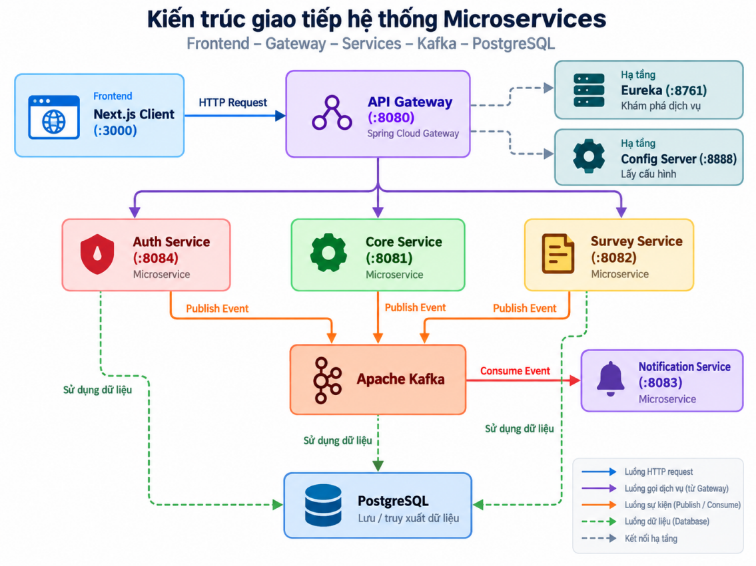
Hình 2.1. Kiến trúc tổng thể và các kênh giao tiếp chính.
Trong sơ đồ, mũi tên HTTP biểu thị yêu cầu cần phản hồi trực tiếp; kênh sự kiện biểu thị thông điệp qua Kafka; kết nối dữ liệu biểu thị truy cập PostgreSQL. Các đường từ Auth/Core tới Kafka thể hiện khả năng phát sự kiện; luồng nghiệp vụ được mô tả xuyên suốt tài liệu là sự kiện gửi phản hồi từ Survey Service.
Config Service và Eureka nằm ngoài luồng xử lý dữ liệu nghiệp vụ chính. Config cung cấp cấu hình lúc khởi tạo; Eureka cung cấp thông tin instance cho bên định tuyến. Lỗi ở hai thành phần này có thể ảnh hưởng việc khởi động, mở rộng hoặc cập nhật danh bạ, dù chúng không lưu câu trả lời khảo sát.
    - Danh mục công nghệ theo tầng
Bảng 2.3. Công nghệ và vai trò trong từng tầng.
Tầng / nhóm | Thành phần kỹ thuật | Phạm vi sử dụng
Giao diện | Next.js App Router, React, TypeScript. | Trang, component, điều hướng và kiểm tra kiểu dữ liệu.
Giao tiếp phía Client | Axios hoặc HTTP client của ứng dụng. | Base URL, header, timeout và xử lý phản hồi.
Cổng truy cập | Spring Cloud Gateway, LoadBalancer. | Route, filter và lựa chọn instance.
Nghiệp vụ | Spring Boot, Spring MVC, Bean Validation. | Controller, DTO và kiểm tra request.
Lưu trữ | Spring Data JPA, Hibernate, JDBC, PostgreSQL. | Entity, repository, truy vấn và transaction.
Bảo mật | Spring Security, BCrypt, JWT. | Kiểm tra mật khẩu, token và permission.
Hạ tầng | Spring Cloud Config, Eureka. | Nạp cấu hình và khám phá service.
Bất đồng bộ | Kafka Producer/Consumer. | Phát, nhận và theo dõi sự kiện.
Kiểm tra và đóng gói | OpenAPI, Postman, Maven, npm, Docker. | Mô tả API, thử tích hợp và phát hành ứng dụng.

  - Nguyên tắc thiết kế
Bảng 2.4. Nguyên tắc thiết kế.
STT | Nguyên tắc | Áp dụng
1 | Một trách nhiệm nghiệp vụ | Phân tách Auth, Core, Survey và Notification.
2 | Giảm phụ thuộc | Giao tiếp qua hợp đồng API/sự kiện.
3 | Phát triển, triển khai độc lập | Mỗi service có mã nguồn, cấu hình và image riêng.
4 | Điểm truy cập tập trung | Frontend gọi qua Gateway.
5 | Cấu hình tập trung | Config Server cấp cấu hình theo ứng dụng/profile.
6 | Đăng ký, khám phá dịch vụ | Eureka quản lý các instance.
7 | Giao tiếp phù hợp | REST khi cần kết quả ngay; Kafka cho sự kiện.
8 | Toàn vẹn dữ liệu | Ràng buộc CSDL và transaction nghiệp vụ.
9 | Khả năng mở rộng | Nhiều instance kết hợp LoadBalancer.
10 | Chịu lỗi, bảo trì | Timeout, ghi log và phản hồi lỗi có kiểm soát.
11 | Kiểm soát truy cập | JWT, BCrypt và RBAC.
12 | Môi trường nhất quán | Docker image và Docker Compose.

    - Áp dụng nguyên tắc trong một thay đổi chức năng
Khi bổ sung một loại câu hỏi, thay đổi bắt đầu ở danh mục loại và quy tắc Survey Service, sau đó cập nhật DTO, kiểm tra dữ liệu và component nhập liệu tương ứng ở Frontend. Auth không cần thay đổi nếu quyền truy cập nhóm khảo sát không đổi. Core chỉ thay đổi nếu cần thêm mã quyền hoặc menu cho chức năng mới.
Trước khi triển khai, cần kiểm tra tính tương thích của khảo sát cũ và câu trả lời đã lưu. Nếu phải bổ sung cột, migration cần cho phép dữ liệu cũ tồn tại hợp lệ. Việc phát hành Frontend và Backend phải có thứ tự hoặc cơ chế tương thích để giao diện không gửi trường mới tới một service chưa hiểu trường đó.
Các nguyên tắc chịu lỗi được áp dụng theo loại thao tác. GET có thể thử lại có giới hạn khi lỗi tạm thời; thao tác nộp bài cần requestId để kiểm soát kết quả lặp. Một cơ chế retry chung cho mọi phương thức HTTP có thể gây tạo dữ liệu trùng và không được sử dụng mà thiếu phân loại nghiệp vụ.
  - Bảy luồng xử lý tổng quát
Bảng 2.5. Bảy luồng xử lý tổng quát.
Luồng | Trình tự rút gọn | Chi tiết
Khởi động | Hạ tầng → Config/Eureka → dịch vụ → Gateway → Frontend. | Chương 7–8.
Định tuyến | Frontend → Gateway → tra cứu instance → service đích. | Chương 4.
Xác thực | Đăng nhập → kiểm tra BCrypt → tổng hợp quyền → cấp JWT. | Mục Auth ở Chương 3 và 5.
Quản lý khảo sát | Kiểm tra quyền → tạo khảo sát → trang/câu hỏi/phương án/điều kiện. | Chương 5.
Gửi câu trả lời | Kiểm tra trạng thái và dữ liệu → lưu response/answers/options trong transaction. | Chương 5–6.
Sự kiện, thông báo | Phát sự kiện → Kafka → Notification xử lý. | Chương 4.
Xử lý lỗi | Bắt lỗi tại tầng phát sinh → HTTP/JSON thống nhất → Frontend hiển thị. | Chương 4.

    - Trường hợp sử dụng xuyên suốt
Một Survey Manager đăng nhập và tạo khảo sát “Mức độ hài lòng dịch vụ”. Khảo sát gồm trang thông tin chung, câu đánh giá một lựa chọn và câu góp ý văn bản. Sau khi kiểm tra nội dung, người quản lý bật trạng thái hoạt động và chia sẻ địa chỉ khảo sát công khai.
Survey Respondent mở địa chỉ, tải cấu trúc, trả lời và gửi dữ liệu. Survey Service kiểm tra yêu cầu, lưu lượt phản hồi cùng các câu trả lời và trả xác nhận. Nếu luồng thông báo được bật, sự kiện được phát sang Kafka để Notification Service xử lý. Survey Manager xem lại kết quả qua API quản trị.
Trong cùng tình huống, hệ thống cần xử lý cả nhánh lỗi: token hết hạn khi quản lý, khảo sát đóng trước lúc nộp, phương án không thuộc câu hỏi, hoặc mất kết nối sau khi máy chủ đã lưu dữ liệu. Các chương tiếp theo xác định trách nhiệm và hành vi ở từng nhánh; không coi đường đi thành công là toàn bộ đặc tả.
- KIẾN TRÚC CÁC THÀNH PHẦN
  - Frontend – Next.js
Nhiệm vụ/vị trí: lớp giao diện cho quản trị và người tham gia khảo sát. Công nghệ: Next.js, React, TypeScript; Axios gọi API, Tailwind CSS hỗ trợ trình bày.
Cơ chế: tổ chức trang bằng App Router; dựng biểu mẫu theo loại câu hỏi; áp dụng điều kiện hiển thị; gắn Bearer token khi gọi API quản trị và xử lý lỗi 401/403. Kiểm tra ở giao diện không thay thế kiểm tra tại Backend.
Cấu hình/triển khai: thư mục client/, NEXT_PUBLIC_API_BASE_URL trỏ Gateway; chạy cổng 3000 bằng npm hoặc container. Biến NEXT_PUBLIC_ là dữ liệu công khai, không chứa bí mật.
    - Cấu trúc chức năng và trạng thái giao diện
Frontend tách khu vực quản trị khỏi khu vực khảo sát công khai. Khu vực quản trị sử dụng thông tin đăng nhập và quyền để hiển thị menu, danh sách và biểu mẫu thiết kế. Khu vực công khai chỉ tải những dữ liệu cần thiết cho việc trả lời, không phụ thuộc phiên đăng nhập quản trị.
Component hiển thị câu hỏi được lựa chọn từ question_type_id và danh mục loại. Một state câu trả lời liên kết giá trị nhập với questionId; việc thay đổi trang không làm mất những câu đã trả lời. Khi người dùng quay lại trang trước, giao diện đọc state hiện có để dựng lại lựa chọn.
Bảng 3.1. Các trạng thái chính của màn hình làm khảo sát.
Trạng thái | Điều kiện vào | Cách hiển thị / hành động
Đang tải | Vừa mở khảo sát hoặc tải lại cấu trúc. | Hiển thị tiến trình; chưa cho gửi bài.
Sẵn sàng | Tải được khảo sát đang hoạt động. | Cho nhập dữ liệu và chuyển trang.
Có lỗi dữ liệu | Thiếu câu bắt buộc hoặc định dạng sai. | Gắn lỗi đúng câu, giữ nguyên dữ liệu khác.
Đang gửi | Request nộp bài chưa có kết quả. | Khóa nút gửi để giảm thao tác lặp.
Hoàn tất | Máy chủ xác nhận lưu phản hồi. | Hiển thị xác nhận; không tự gửi lại.
Không khả dụng | Không có khảo sát hoặc khảo sát đã đóng. | Giải thích tình trạng, không hiện biểu mẫu có thể gửi.

    - Điều kiện hiển thị và kiểm tra dữ liệu
Khi đáp án câu hỏi nguồn thay đổi, Frontend đánh giá các conditions liên quan và cập nhật câu hỏi đích. Một câu bị ẩn cần được xử lý nhất quán: không tiếp tục báo lỗi bắt buộc cho câu không còn thuộc nhánh đang trả lời. Việc giữ hoặc loại bỏ giá trị cũ trong state phải phù hợp hợp đồng gửi bài.
Frontend kiểm tra sớm để giúp người dùng sửa nhanh, nhưng Backend vẫn đánh giá lại toàn bộ request. Người gọi có thể bỏ qua giao diện và tự gửi HTTP; do đó không dựa vào danh sách option hoặc trạng thái is_active mà Client gửi lên làm bằng chứng duy nhất.
    - Kết nối API và xử lý phiên
HTTP client dùng một base URL để tránh khai báo rời rạc trong từng component. API quản trị gắn Authorization, API công khai không cần JWT quản trị. Khi nhận 401, giao diện chuyển sang trạng thái cần đăng nhập; khi nhận 403, thông báo thiếu quyền và không tự lặp lại request bằng cùng token.
Trong thao tác nhiều bước, dữ liệu đang nhập cần được giữ lại phù hợp để không mất toàn bộ công việc khi phiên hết hạn. Sau đăng nhập lại, người dùng chủ động thực hiện thao tác ghi; tránh tự động phát lại POST chưa xác định kết quả. Thời gian chờ ở HTTP client phải phù hợp Gateway và service để thông báo không mâu thuẫn.
  - API Gateway – Spring Cloud Gateway
Nhiệm vụ/vị trí: cổng vào HTTP của Backend, cổng 8080. Công nghệ: Spring Cloud Gateway, Eureka Client và Spring Cloud LoadBalancer.
Cơ chế: so khớp đường dẫn, áp dụng filter/CORS, tra cứu service đích và chọn instance. Gateway chuyển token đến dịch vụ; dịch vụ đích vẫn chịu trách nhiệm xác thực và kiểm tra quyền.
Cấu hình/triển khai: gateway-service.yml khai báo routes/predicates/filters; tên service phải khớp đăng ký Eureka. Chạy sau Config, Eureka và các dịch vụ cần định tuyến.
    - Chuỗi xử lý request
Gateway nhận phương thức, path và header, chọn route phù hợp rồi áp dụng filter. URI dạng lb://survey-service yêu cầu tích hợp danh bạ và LoadBalancer. Path gửi sang service phải khớp controller; chỉ dùng StripPrefix hoặc RewritePath khi hợp đồng route xác định rõ việc đổi đường dẫn.
Thứ tự route cần được kiểm tra khi có nhiều predicate giao nhau. Chẳng hạn /api/public/surveys/** phải tới Survey Service dù không yêu cầu đăng nhập; không được đưa vào một nhánh filter bắt buộc JWT quản trị chỉ vì có từ surveys trong đường dẫn.
Bảng 3.2. Các nhóm cấu hình tại Gateway.
Cấu hình | Mục đích | Điều kiện đúng
routes / predicates | Chọn service theo đường dẫn, phương thức. | Không bỏ sót hoặc chồng lấn sai route.
filters | Xử lý header/path và điều kiện truy cập. | Không làm mất token hoặc đổi sai URI.
discovery / lb URI | Tra cứu và chọn instance. | Tên service khớp Eureka.
CORS | Cho phép origin/method/header của Frontend. | Preflight hợp lệ; không mở rộng ngoài nhu cầu.
Timeout | Giới hạn thời gian kết nối và phản hồi. | Caller nhận lỗi có kiểm soát khi service chậm.
Logging | Đối chiếu request và thời gian xử lý. | Không ghi token hoặc bí mật nguyên văn.

    - Vai trò bảo mật và giới hạn
Gateway có thể kiểm tra yêu cầu trước khi chuyển tiếp, nhưng không đủ thông tin để quyết định mọi ràng buộc tài nguyên. Quyền sửa một đối tượng cụ thể và kiểm tra quan hệ dữ liệu phải được thực thi trong service nghiệp vụ. CORS cũng không ngăn được một HTTP client ngoài trình duyệt gửi request.
Khi không có instance sẵn sàng, Gateway trả lỗi thuộc nhóm không khả dụng thay vì giả lập một phản hồi nghiệp vụ thành công. Khi phát hiện timeout, log cần chứa route và đích đã gọi để phân biệt lỗi định tuyến với lỗi CSDL hoặc xử lý ở service.
  - Config Service – Spring Cloud Config
Nhiệm vụ/vị trí: hạ tầng cấp cấu hình tập trung, cổng 8888. Công nghệ: Spring Cloud Config Server.
Cơ chế: đọc application.yml và tệp theo tên service/profile trong config-repo/, trả cấu hình cho Config Client khi khởi động. Cấu hình riêng ghi đè giá trị chung tương ứng.
Cấu hình/triển khai: bật Config Server; thiết lập vị trí kho cấu hình và profile. URL tra cứu có dạng /{application}/{profile}; biến bí mật được truyền từ môi trường chạy. Xem Chương 7 để triển khai tập trung.
    - Tổ chức và phân phối cấu hình
Config Server đọc cấu hình theo tên ứng dụng và profile. Cấu hình chung chứa những thuộc tính dùng xuyên hệ thống; cấu hình riêng giữ các giá trị chỉ cần cho một service. Việc đặt tên tệp nhất quán giúp tránh service khởi động với bộ thuộc tính mặc định không đúng môi trường.
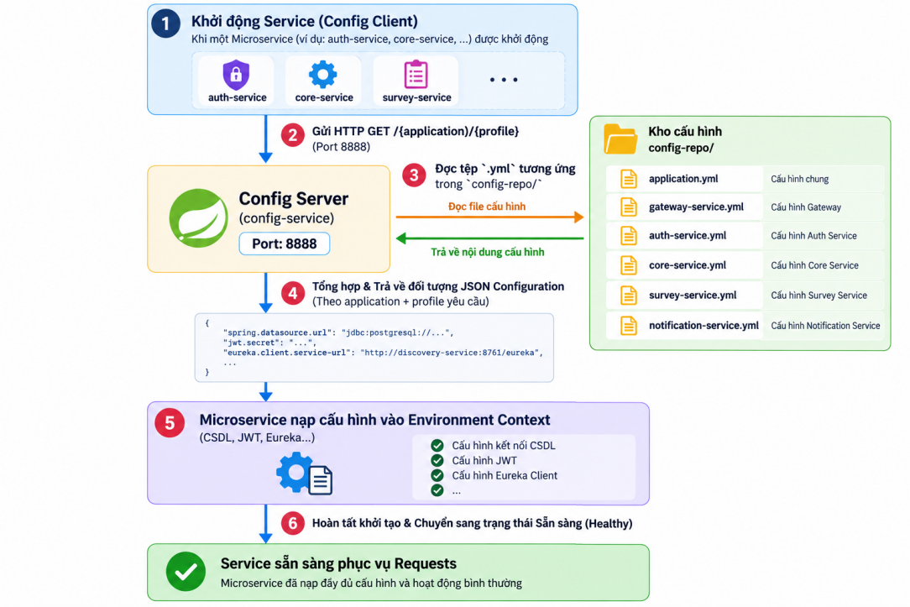
Hình 3.1. Quy trình Config Client nhận và áp dụng cấu hình.
Client khởi tạo với tên ứng dụng, vị trí Config Server và profile; gửi yêu cầu lấy thuộc tính; sau đó dùng cấu hình nhận được để mở kết nối CSDL, Kafka và Eureka. Nếu thiếu thuộc tính bắt buộc, ứng dụng cần báo lỗi rõ tại giai đoạn khởi động thay vì chờ request đầu tiên mới phát hiện.
    - Phụ thuộc khởi động và cập nhật cấu hình
Các tham số giúp tìm Config Server phải tồn tại trong cấu hình bootstrap/local hoặc biến môi trường. Không đặt duy nhất địa chỉ Config Server ở chính kho cấu hình mà Client chưa thể truy cập, vì điều đó tạo vòng phụ thuộc lúc khởi động.
Tính bắt buộc của Config được quyết định bởi môi trường. Khi cấu hình là điều kiện để vận hành đúng, cần dừng hoặc retry có giới hạn nếu chưa lấy được; nếu cho phép optional thì phải có bộ mặc định đầy đủ và an toàn. Một service khởi động được bằng giá trị mặc định không chứng minh đã nhận đúng cấu hình tập trung.
Thay đổi tệp cấu hình không đồng nghĩa mọi thuộc tính đã thay đổi ngay trong tất cả tiến trình. Những cấu hình như datasource, cổng nghe hoặc thuộc tính đã được khởi tạo có thể cần restart. Quy trình vận hành cần nêu service nào phải triển khai lại sau từng loại thay đổi.
  - Discovery Service – Netflix Eureka
Nhiệm vụ/vị trí: danh bạ dịch vụ, cổng 8761. Công nghệ: Eureka Server và Eureka Client.
Cơ chế: instance đăng ký tên/địa chỉ, gửi heartbeat; Gateway hoặc client nội bộ lấy danh sách instance để định tuyến. Eureka cung cấp danh bạ, LoadBalancer chọn đích gọi.
Cấu hình/triển khai: server và client dùng cùng Eureka URL; trong Docker dùng discovery-service:8761/eureka/. Kiểm tra dashboard và trạng thái UP trước khi thử luồng API.
    - Vòng đời một instance
Instance đăng ký khi ứng dụng sẵn sàng tham gia hệ thống, duy trì heartbeat trong thời gian hoạt động và rời danh bạ khi dừng. Bên gọi có thể sử dụng danh sách được cache, vì vậy trạng thái danh bạ và thực tế kết nối có thể lệch nhau trong một khoảng thời gian.
Bảng 3.3. Các bước quản lý instance.
Bước | Thành phần thực hiện | Dữ liệu / kết quả
Đăng ký | Eureka Client của service. | Tên ứng dụng, instance ID, host và port.
Duy trì | Service gửi heartbeat. | Xác nhận instance còn hoạt động.
Khám phá | Gateway hoặc client nội bộ. | Lấy danh sách instance theo service name.
Lựa chọn | LoadBalancer. | Chọn đích cho một lời gọi cụ thể.
Rời danh bạ | Client hoặc cơ chế hết hạn. | Hạn chế định tuyến tới instance đã dừng.

    - Kiểm tra và cấu hình trong Docker
Host và port được quảng bá phải truy cập được từ Gateway. Đăng ký localhost hoặc cổng host không phù hợp có thể khiến Eureka hiển thị UP nhưng request không tới được service. Trong mạng Docker, nên dùng địa chỉ nội bộ của instance và cấu hình đăng ký tương ứng.
Khi tăng số instance, mỗi instance cần định danh riêng. Cổng bên trong container có thể giống nhau nhưng không thể cùng chiếm một cổng publish trên cùng host. Kiểm tra nhiều instance phải bao gồm gọi API qua Gateway, không chỉ đếm các dòng hiển thị trên dashboard.
Eureka không đóng vai trò proxy chuyển tiếp tất cả request. Nó cung cấp thông tin vị trí; Gateway/HTTP client mới thực hiện kết nối tới service. Phân biệt hai vai trò này giúp khoanh vùng lỗi “không tìm thấy service” với lỗi “đã tìm thấy nhưng không kết nối được”.
  - Authentication Service
Nhiệm vụ/vị trí: xử lý đăng nhập, cổng 8084, sau Gateway. Công nghệ: Spring Boot, Spring Security, BCrypt, JWT và JPA.
Cơ chế: tìm tài khoản → kiểm tra hoạt động → so khớp BCrypt → lấy vai trò/quyền → ký JWT. Core quản lý ghi dữ liệu tài khoản/phân quyền; Auth đọc để xác thực. JWT mang định danh, vai trò, quyền, thời điểm phát hành/hết hạn và thông tin issuer/audience theo cấu hình.
Cấu hình/triển khai: kết nối PostgreSQL; thống nhất khóa ký, issuer/audience và thời hạn giữa bên phát hành và bên xác minh. Thời hạn JWT được quản lý bằng cấu hình; ví dụ môi trường phát triển sử dụng 2 giờ. Không trả mật khẩu hoặc password_hash trong API.
    - Quy trình xác thực nội bộ
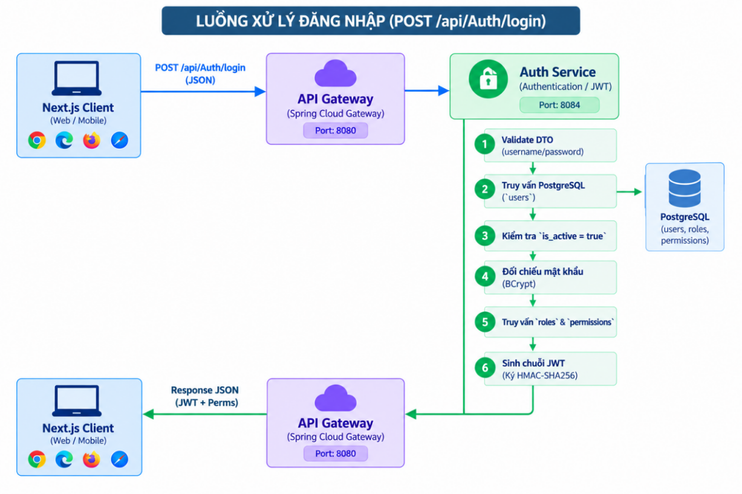
Hình 3.2. Luồng đăng nhập, kiểm tra mật khẩu và phát hành JWT.
Auth Service nhận DTO đăng nhập, kiểm tra các trường bắt buộc rồi tìm tài khoản theo username. Tài khoản bị khóa không được cấp token mới. Với tài khoản hợp lệ, BCrypt so khớp mật khẩu nhập và giá trị băm đã lưu; không giải mã password_hash về mật khẩu ban đầu.
Sau khi xác minh, Auth tổng hợp vai trò và tập permission từ các bảng liên kết. Các quyền trùng lặp qua nhiều vai trò được hợp nhất. JWT được ký với các claim cần thiết và trả về cùng thông tin tài khoản để Frontend dựng phiên làm việc.
Bảng 3.4. Các thông tin cần kiểm tra khi sử dụng JWT.
Nhóm claim | Ý nghĩa | Yêu cầu kiểm tra
id / name | Định danh người dùng. | Sử dụng sau khi token đã được xác minh.
role / permission | Vai trò và mã quyền. | So khớp đúng quy ước tên; không chỉ kiểm tra tồn tại token.
iat / exp | Thời điểm phát hành và hết hạn. | Từ chối token hết hạn; đồng bộ thời gian máy chủ.
iss / aud | Bên phát hành và đối tượng sử dụng. | Kiểm tra theo cấu hình áp dụng cho hệ thống.
Chữ ký | Bảo vệ tính toàn vẹn token. | Xác minh bằng thuật toán và khóa cho phép.

    - Phân biệt băm mật khẩu và ký token
BCrypt bảo vệ mật khẩu lưu trữ bằng hàm băm một chiều; JWT có chữ ký giúp phát hiện token bị sửa. Payload JWT thông thường có thể đọc được sau khi giải mã biểu diễn Base64URL, vì vậy không đưa mật khẩu, khóa bí mật hoặc dữ liệu nhạy cảm không cần thiết vào claim.
Khóa ký phải được cung cấp nhất quán cho các thành phần cần xác minh theo cơ chế chữ ký lựa chọn. Không dùng cùng giá trị minh họa cho mọi môi trường. Khi thay khóa, cần xác định ảnh hưởng tới các token đã phát hành và cách chuyển tiếp để không tạo ra thời gian chấp nhận token không hợp lệ.
    - Thay đổi quyền và kết thúc phiên
JWT đã phát hành chứa ảnh chụp quyền tại thời điểm đăng nhập. Việc sửa role_permissions không tự sửa nội dung token đang giữ ở Client. Chính sách hệ thống phải xác định thời gian tối đa quyền cũ còn hiệu lực hoặc bổ sung cơ chế thu hồi khi cần chặn ngay.
Thao tác đăng xuất phía giao diện xóa trạng thái phiên tại Client. Để vô hiệu hóa token ở máy chủ trước hạn, cần có cơ chế được thiết kế riêng, ví dụ kiểm tra trạng thái phiên/phiên bản quyền hoặc danh sách thu hồi. Không coi xóa token trên một trình duyệt là đã thu hồi mọi bản sao token.
  - Core Service
Nhiệm vụ/vị trí: quản lý tài khoản, vai trò, quyền, chức năng, menu và dữ liệu quản trị; cổng 8081. Công nghệ: Spring Boot, Spring Security, JPA, PostgreSQL.
Cơ chế: Controller nhận DTO → Service kiểm tra quyền và nghiệp vụ → Repository truy cập Entity. Quan hệ RBAC: users → user_roles → roles → role_permissions → permissions. Menu gắn chức năng để phục vụ hiển thị theo quyền; ẩn menu không thay thế bảo vệ API.
Cấu hình/triển khai: core-service.yml chứa datasource, JPA và bảo mật JWT; đăng ký Eureka và khởi chạy sau CSDL, Config, Discovery.
    - Mô hình phân quyền
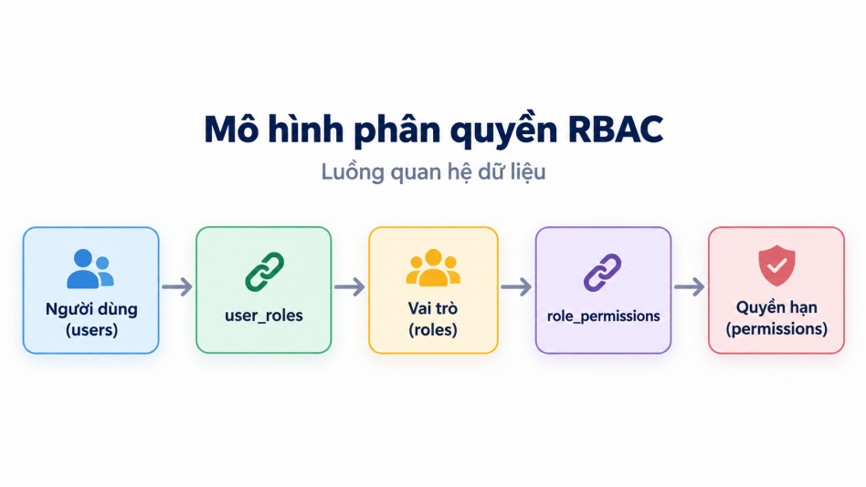
Hình 3.3. Quan hệ tài khoản, vai trò và quyền truy cập.
user_roles và role_permissions biểu diễn các quan hệ nhiều–nhiều. Một người dùng có nhiều vai trò; một vai trò có nhiều quyền; cùng một quyền có thể xuất hiện trong nhiều vai trò. Quyền hiệu lực là hợp các quyền từ những vai trò hợp lệ mà người dùng sở hữu, theo chính sách kiểm tra trạng thái áp dụng.
Function dùng để nhóm quyền liên quan, giúp màn hình phân quyền hiển thị theo nghiệp vụ. Menu tham chiếu function để hỗ trợ điều hướng. Backend vẫn kiểm tra permission của endpoint kể cả khi Client tự gọi một URL không được hiển thị trong menu.
    - Tổ chức xử lý và giao dịch
Controller nhận request và chuyển sang Service; Service kiểm tra đối tượng tồn tại, tên tài khoản trùng và quan hệ vai trò/quyền trước khi ghi. Repository chỉ thực hiện truy vấn và lưu dữ liệu, không thay thế toàn bộ chính sách quyền nghiệp vụ.
Khi gán lại tập vai trò, hệ thống cần cập nhật quan hệ trong một giao dịch để không tạo trạng thái thiếu hoặc thừa vai trò giữa chừng. Danh sách gửi lên được hiểu là tập thay thế trong hợp đồng PUT. Các ID lặp có thể được chuẩn hóa, còn ID không tồn tại phải bị từ chối trước khi hoàn tất cập nhật.
Bảng 3.5. Các bất biến của dữ liệu quản trị.
Đối tượng | Bất biến | Xử lý khi vi phạm
users | username duy nhất; mật khẩu lưu dưới dạng băm. | Từ chối tên trùng; không ghi mật khẩu thuần.
user_roles | Mỗi cặp user_id/role_id chỉ xuất hiện một lần. | Chuẩn hóa danh sách và dùng ràng buộc khóa.
role_permissions | Quyền được gán phải tồn tại. | Rollback thay đổi nếu có tham chiếu sai.
menus | Quan hệ cha–con hợp lệ, không có chu trình. | Từ chối cấu trúc gây vòng lặp.
api_keys | Khóa hết hạn/thu hồi không được sử dụng. | Kiểm tra trạng thái trước chấp nhận khóa.

    - Dữ liệu trả về và giới hạn công khai
DTO người dùng chỉ trả các trường cần cho màn hình. password_hash và hashed_key không đi vào phản hồi danh sách hoặc chi tiết. Tương tự, việc tra cứu khóa API chỉ cần thông tin nhận diện, trạng thái và thời hạn, không cần công bố bí mật ban đầu.
Khi dữ liệu quản trị tăng, truy vấn danh sách cần có cơ chế giới hạn kết quả theo hợp đồng được triển khai. Không dùng tải toàn bộ Entity cùng mọi quan hệ để phục vụ một danh sách đơn giản, vì có thể tăng số truy vấn và vô tình mở rộng dữ liệu trả về.
  - Survey Service
Nhiệm vụ/vị trí: quản lý nội dung, trạng thái, phản hồi khảo sát; cổng 8082. Công nghệ: Spring Boot, JPA, PostgreSQL và Kafka Producer.
Cơ chế: cấu trúc Survey → Pages → Questions → Options/Conditions. Khi nộp bài, kiểm tra khảo sát mở, câu hỏi/phương án thuộc đúng khảo sát, câu bắt buộc và kiểu dữ liệu; lưu responses, answers, answer_options trong cùng transaction. Nếu lưu thất bại thì rollback.
Cấu hình/triển khai: survey-service.yml chứa datasource, JWT, Kafka broker/topic. API quản trị yêu cầu quyền; API công khai kiểm tra dữ liệu độc lập với tài khoản. Notification Service tiếp nhận sự kiện và chạy tại cổng 8083; giao tiếp với Kafka được trình bày ở Chương 4.
    - Phân rã chức năng
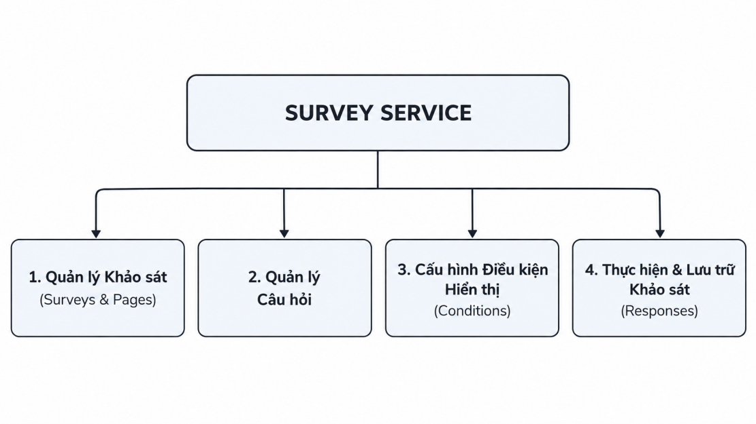
Hình 3.4. Các nhóm chức năng thuộc Survey Service.
Nhóm thiết kế quản lý survey, page, question và option. Nhóm điều kiện quản lý liên kết nguồn–đích. Nhóm thực hiện tiếp nhận và kiểm tra câu trả lời. Nhóm kết quả truy xuất responses và answers cho người có quyền. Các nhóm dùng chung dữ liệu nhưng có hợp đồng API và quy tắc kiểm tra riêng.
    - Trạng thái và tính ổn định của khảo sát
is_active quyết định khảo sát có đang tiếp nhận qua API công khai hay không. Giao diện có thể phân biệt thêm trạng thái đang soạn bằng quy trình làm việc, nhưng chỉ được coi là trạng thái lưu trữ riêng khi mô hình dữ liệu có trường tương ứng. Trước khi công bố, cần bảo đảm khảo sát có cấu trúc câu hỏi hợp lệ.
Sau khi đã có phản hồi, thay đổi loại câu hỏi hoặc xóa phương án có thể làm mất ý nghĩa dữ liệu cũ. Quy tắc vận hành cần giới hạn thay đổi gây phá vỡ lịch sử; trường hợp cần sửa lớn có thể tạo khảo sát mới hoặc bổ sung cơ chế phiên bản nội dung. Không tự thay loại dữ liệu của câu đã có answers mà không có phương án chuyển đổi.
    - Lưu phản hồi trong transaction
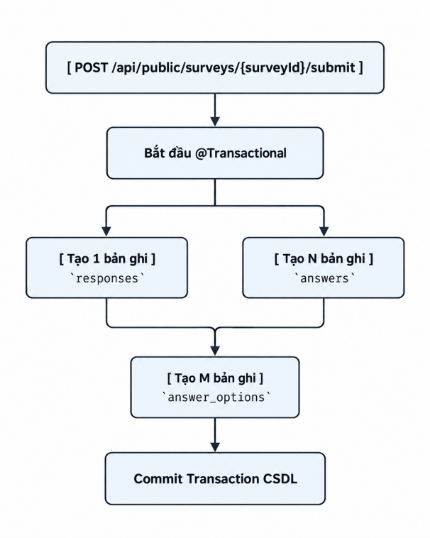
Hình 3.5. Giao dịch ghi lượt phản hồi và câu trả lời.
Một lần nộp bài tạo một response, các answer tương ứng và những liên kết answer_options của câu lựa chọn. Các bản ghi phải thuộc cùng giao dịch để lỗi ở bước cuối không để lại response rỗng hoặc answers không đầy đủ. Giá trị requestId phải chịu ràng buộc duy nhất ở CSDL để xử lý cả hai request đồng thời.
Kiểm tra kiểu dữ liệu thực hiện theo câu hỏi do máy chủ truy xuất. Nếu câu là NUMBER, không chấp nhận một chuỗi answerText thay cho answerNumber chỉ vì Client gửi lên như vậy. Nếu câu thuộc khảo sát khác, từ chối request ngay cả khi ID đó tồn tại trong CSDL.
    - Điều kiện hiển thị và tính nhất quán
conditions có source_question_id, source_value, target_question_id và action. Nguồn/đích cần nằm trong cùng khảo sát; không cho một câu phụ thuộc vòng vào chính nó qua chuỗi điều kiện. Khi nhiều điều kiện cùng ảnh hưởng một câu, phải quy định rõ thứ tự ưu tiên hoặc cách kết hợp trước khi triển khai.
Backend xác định tập câu hỏi có hiệu lực từ cấu trúc và đáp án để kiểm tra bắt buộc. Không áp dụng một cách máy móc is_required cho câu đã bị loại khỏi nhánh trả lời. Cách xử lý câu trả lời gửi kèm cho câu bị ẩn cũng cần nhất quán: bỏ qua có kiểm soát hoặc từ chối theo hợp đồng, tránh ghi dữ liệu không có ý nghĩa nghiệp vụ.
- THIẾT KẾ GIAO TIẾP GIỮA CÁC SERVICE
  - REST và Kafka
Bảng 4.1. REST và Kafka.
Cơ chế | Khi sử dụng | Quy tắc
REST/HTTP + JSON | Đăng nhập, quản trị, tải khảo sát, gửi bài và lấy kết quả. | Caller chờ kết quả; đặt timeout và xử lý mã HTTP.
Kafka | Sự kiện nghiệp vụ và xử lý thông báo. | Producer phát vào topic; consumer xử lý độc lập với phiên HTTP.

REST thuận tiện cho thao tác cần phản hồi tức thời nhưng phụ thuộc tính sẵn sàng của dịch vụ đích. Kafka giảm phụ thuộc thời gian xử lý nhưng cần quản lý lỗi gửi/nhận, bản tin lặp và độ trễ.
    - Hợp đồng đồng bộ
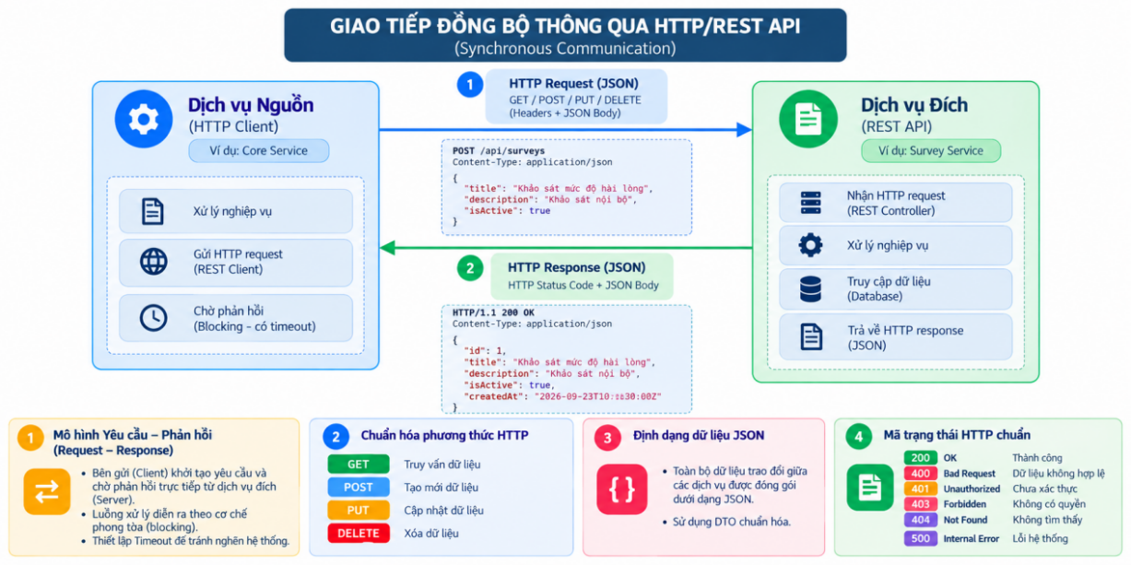
Hình 4.1. Mô hình yêu cầu–phản hồi giữa hai dịch vụ qua REST.
Một lời gọi REST có ba phần cần thống nhất: địa chỉ/phương thức, schema dữ liệu và hành vi lỗi. Service gọi không nên phụ thuộc trực tiếp vào Entity của service nhận. DTO giúp giới hạn thông tin được trao đổi và cho phép thay đổi cách lưu trữ mà không bắt buộc đổi toàn bộ caller.
Khi thay đổi hợp đồng, bổ sung một trường tùy chọn thường ít ảnh hưởng hơn đổi tên hoặc đổi kiểu trường bắt buộc. Cả request và response cần được kiểm tra tương thích; một Client cũ có thể bỏ qua trường mới nhưng không thể xử lý nếu trường mà nó cần bị xóa. Chính sách phát hành phải nêu rõ khi nào cần phối hợp triển khai các bên.
    - Hợp đồng bất đồng bộ
Sự kiện diễn đạt việc đã xảy ra, chẳng hạn một phản hồi đã được ghi nhận. Consumer không được coi việc nhận một bản tin là bằng chứng duy nhất rằng mọi dữ liệu đã commit nếu Producer chưa bảo đảm thứ tự phát. Cần thống nhất tên sự kiện, định danh, schema và điều kiện phát với giao dịch nghiệp vụ.
Bảng 4.2. Tiêu chí lựa chọn REST hoặc sự kiện.
Nhu cầu | Cơ chế phù hợp | Lý do
Người dùng cần biết đăng nhập thành công ngay. | REST. | Giao diện cần token để tiếp tục.
Tải cấu trúc khảo sát để dựng biểu mẫu. | REST. | Cần dữ liệu trả về trước khi hiển thị.
Ghi nhận phản hồi và xác nhận kết quả. | REST kết hợp transaction. | Caller cần biết bài đã được tiếp nhận.
Gửi thông báo sau khi ghi phản hồi. | Kafka. | Có thể thực hiện sau, độc lập thời gian xử lý HTTP.
Truy vấn dữ liệu chi tiết theo ID. | REST hoặc truy vấn trong service sở hữu. | Sự kiện không thay thế một API đọc theo yêu cầu.

  - Định tuyến qua Gateway và cân bằng tải
Gateway so khớp route → tra cứu tên service trong Eureka → LoadBalancer chọn instance → chuyển tiếp request → trả response. Khi có nhiều instance, chúng phải đăng ký cùng tên ứng dụng và dùng định danh instance riêng.
Bảng 4.3. Định tuyến qua Gateway và cân bằng tải.
Nhóm đường dẫn thiết kế | Đích | Ghi chú
/api/Auth/** | auth-service | Đăng nhập công khai.
/api/users/**, /api/roles/**, /api/permissions/**, /api/functions/**, /api/menus/** | core-service | API quản trị, kiểm tra JWT/quyền.
/api/surveys/**, /api/pages/**, /api/questions/**, /api/responses/** | survey-service | Thiết kế và tra cứu kết quả khảo sát.
/api/public/surveys/** | survey-service | Không yêu cầu JWT quản trị.

Đường dẫn API phải khớp chính xác chữ hoa/thường giữa Gateway và controller. Cấu hình đích động dùng dạng lb://<service-name>. CORS kiểm soát truy cập từ trình duyệt; xác thực và kiểm tra quyền vẫn được thực hiện độc lập ở Backend.
    - Quy trình lựa chọn instance
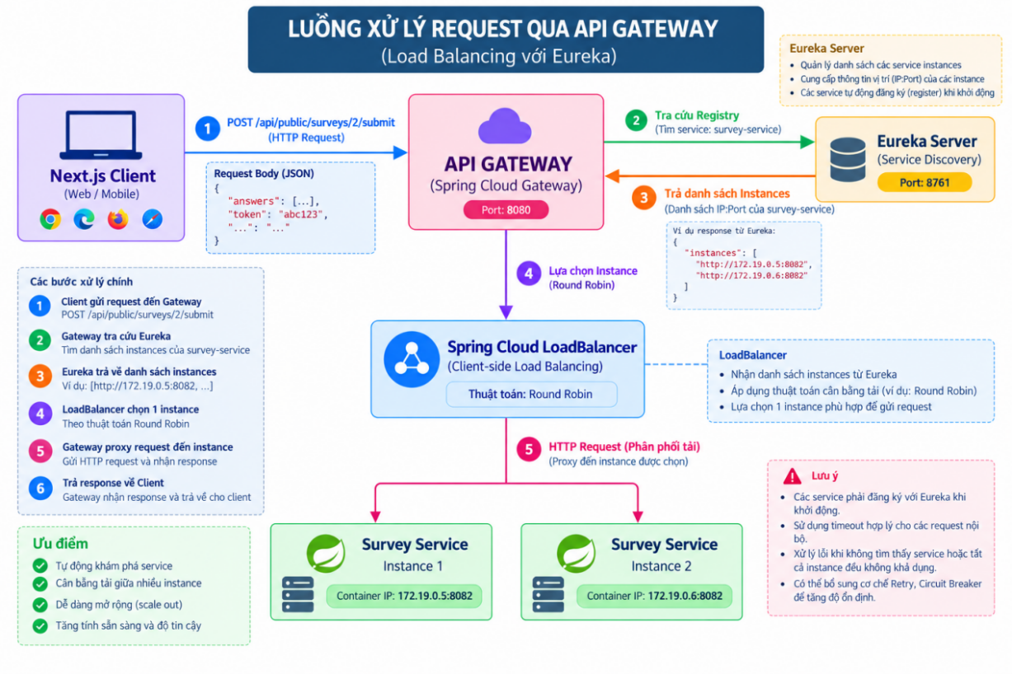
Hình 4.2. Gateway khám phá dịch vụ và chọn instance để chuyển tiếp request.
Gateway phân giải tên logical service qua danh bạ, sau đó LoadBalancer chọn một instance theo chính sách cấu hình. Sơ đồ minh họa luân phiên giữa các instance; thuật toán thực tế là thuộc tính cấu hình và không được suy ra chỉ từ việc cài Eureka.
Để chia tải hiệu quả, dữ liệu cần thiết cho việc xử lý không nên nằm riêng trong bộ nhớ của một instance mà không có cơ chế chia sẻ. JWT cho phép xác minh yêu cầu độc lập với session trên từng server, nhưng dữ liệu nộp bài và requestId vẫn phải được quản lý nhất quán ở tầng lưu trữ.
    - Hành vi khi một instance lỗi
Một instance có thể dừng sau khi đã được chọn. Caller vẫn phải xử lý lỗi kết nối hoặc timeout ngay cả khi danh bạ trước đó ghi UP. Loại bỏ instance khỏi danh bạ và cập nhật cache cần thời gian; kiểm thử chịu lỗi nên bao gồm cả thời điểm chuyển tiếp này.
Không retry vô hạn khi mất đích gọi. Với thao tác nộp bài, timeout không cho biết chắc dữ liệu chưa được ghi; Client giữ requestId và kiểm tra kết quả theo chính sách chống trùng. Với thao tác đọc, có thể retry giới hạn, kèm khoảng chờ phù hợp để không tăng tải khi service đã quá tải.
  - Gọi nội bộ và sự kiện
Lời gọi REST nội bộ dùng tên dịch vụ và cơ chế khám phá khi đã cấu hình. Chỉ gọi service khác khi cần dữ liệu/kết quả thuộc trách nhiệm của service đó; không mặc định mọi thao tác xác thực đều phải gọi lại Auth vì JWT có thể được xác minh tại dịch vụ đích.
Luồng sự kiện minh họa: Survey lưu phản hồi thành công → phát SURVEY_SUBMITTED → Kafka → Notification nhận và xử lý. Thông điệp cần đủ định danh để liên kết khảo sát/lượt phản hồi; tên topic, group-id và schema lấy theo cấu hình producer/consumer.
Kafka và transaction PostgreSQL không tạo thành một giao dịch nguyên tử chung. Khi triển khai, cần quy định thời điểm phát sau commit, cách thử lại và chống xử lý trùng; chỉ công bố bảo đảm giao nhận sau khi cơ chế tương ứng đã được cài đặt và kiểm thử.
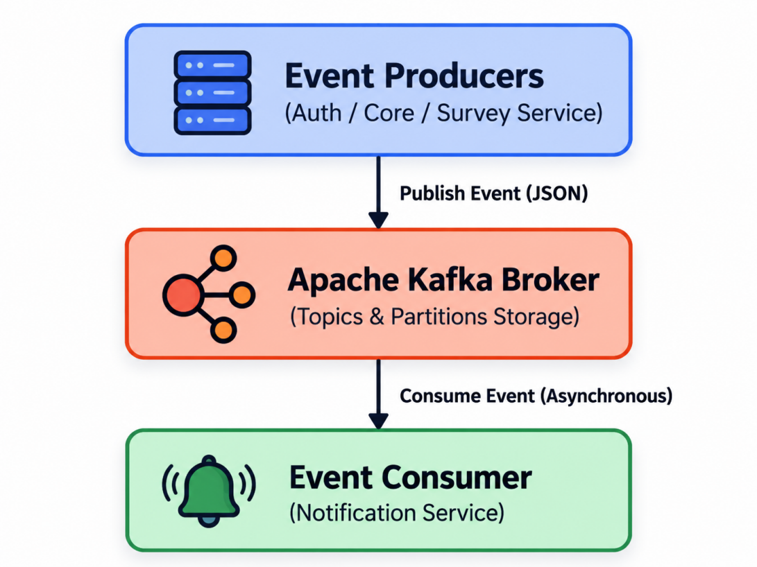
Hình 4.3. Producer, Kafka Broker và Consumer trong luồng thông báo.
    - Cấu trúc thông điệp và trách nhiệm consumer
Thông điệp minh họa dưới đây mô tả sự kiện nộp khảo sát. Trước khi triển khai consumer, producer và consumer cần thống nhất schema; các tên trường bổ sung trong ví dụ là hợp đồng gợi ý cho luồng sự kiện, không phải trường của response HTTP.
{
"eventId": "<UUID-sự-kiện>",
"eventType": "SURVEY_SUBMITTED",
"surveyId": 1,
"responseId": 100,
"occurredAt": "2026-09-24T08:00:00Z"
}
eventId dùng để nhận diện bản tin; responseId liên kết sự kiện với dữ liệu nghiệp vụ; occurredAt cho biết thời điểm xảy ra sự kiện. Không cần gửi toàn bộ câu trả lời vào một thông báo nếu consumer chỉ cần biết có lượt nộp mới. Giảm payload cũng giúp hạn chế phát tán dữ liệu phản hồi không cần thiết.
Consumer phải xử lý được bản tin lặp. Ví dụ, consumer có thể hoàn tất tác vụ rồi dừng trước khi xác nhận offset; khi chạy lại, cùng bản tin có thể được đọc lại. Cơ chế ghi nhận eventId đã xử lý hoặc tác vụ có tính lặp an toàn cần được lựa chọn theo yêu cầu thông báo.
    - Mất kết nối và nhất quán cuối cùng
Nếu CSDL đã commit nhưng Kafka tạm thời không nhận được sự kiện, kết quả khảo sát vẫn phải được nhận diện rõ ràng. Không rollback giả tạo bằng cách báo “chưa lưu” khi thực tế đã ghi xong. Thiết kế cần tách trạng thái lưu nghiệp vụ với trạng thái phát thông báo và có cơ chế xử lý lại phần còn thiếu.
Outbox là một phương án mở rộng: ghi dữ liệu nghiệp vụ và bản ghi sự kiện chờ phát trong cùng transaction, sau đó có tiến trình chuyển sự kiện sang Kafka. Phương án này chỉ được xem là khả năng vận hành khi bảng và tiến trình outbox đã được bổ sung; mô hình dữ liệu 17 bảng ở Chương 6 chưa bao gồm thành phần đó.
Khi consumer không xử lý được một bản tin, cần lưu nguyên nhân và định danh để vận hành kiểm tra. Số lần thử lại, khoảng chờ và nơi lưu bản tin lỗi phải được cấu hình rõ; không âm thầm bỏ qua rồi đánh dấu tác vụ thành công.
  - Chuẩn HTTP và lỗi dùng chung
Bảng 4.4. Chuẩn HTTP và lỗi dùng chung.
HTTP | Ý nghĩa | Cách xử lý phía gọi
200 / 201 | Thành công / tạo mới thành công. | Đọc dữ liệu theo hợp đồng endpoint.
400 | Thiếu trường, sai kiểu hoặc vi phạm kiểm tra dữ liệu. | Sửa dữ liệu và gửi lại.
401 | Thiếu, sai hoặc hết hạn JWT; đăng nhập không hợp lệ. | Đăng nhập lại hoặc kiểm tra token.
403 | Đã xác thực nhưng thiếu quyền. | Kiểm tra phân quyền.
404 | Không tìm thấy tài nguyên hoặc route. | Kiểm tra ID và đường dẫn.
409 | Xung đột dữ liệu/trạng thái theo đặc tả. | Xử lý tên trùng, khảo sát đóng hoặc xung đột tương ứng.
500 | Lỗi nội bộ ngoài dự kiến. | Ghi nhận mã đối chiếu; kiểm tra log Backend.

Phản hồi lỗi thống nhất ở mức thiết kế gồm status, error, message, path, timestamp; requestId phục vụ đối chiếu và details mô tả lỗi trường nếu có. Không trả stack trace, mật khẩu hay khóa ký. Gateway phải xử lý riêng trường hợp không tìm được instance hoặc hết thời gian chờ theo cấu hình thực tế.
{"status":400,"error":"Bad Request",
"message":"Dữ liệu không hợp lệ","path":"/api/..."}
Không tự động gửi lại thao tác tạo/ghi dữ liệu nếu chưa có cơ chế chống trùng. Mã lỗi nghiệp vụ riêng từng nhóm API được ghi tại Chương 5.
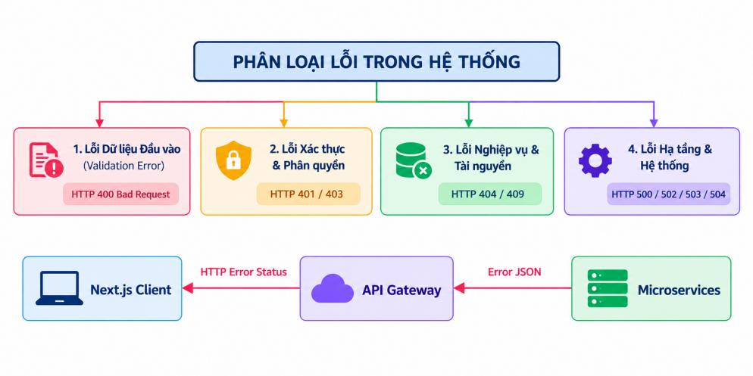
Hình 4.4. Phân nhóm lỗi và đường truyền phản hồi từ Backend tới Client.
    - Lỗi Gateway và quy tắc phản hồi
Bảng 4.5. Các mã HTTP bổ sung cho cổng truy cập.
HTTP | Trường hợp | Thông tin cần đối chiếu
204 | Xóa thành công và hợp đồng không trả body. | Client không cố phân tích JSON rỗng.
502 | Đích gọi ngắt kết nối hoặc phản hồi không hợp lệ. | Route, instance, lỗi kết nối.
503 | Không có đích phục vụ hoặc service chưa sẵn sàng. | Đăng ký Eureka, healthcheck và log khởi động.
504 | Vượt thời gian chờ phản hồi. | Timeout từng tầng và thời gian xử lý service.

Định dạng lỗi thống nhất giúp giao diện xử lý theo status mà không phải nhận diện chuỗi thông báo riêng ở từng service. message dùng để giải thích lỗi; trường máy đọc được hoặc status dùng cho nhánh xử lý. details là tùy chọn khi cần đánh dấu từng trường bị lỗi.
Bảng 4.6. Các trường phản hồi lỗi.
Trường dữ liệu | Kiểu dữ liệu | Ý nghĩa và mục đích kỹ thuật
timestamp | String (ISO-8601) | Thời điểm chính xác sự cố phát sinh tại Backend (theo giờ UTC).
status | Integer | Mã trạng thái HTTP phản hồi (ví dụ: 400, 401, 404, 500).
error | String | Tên chuẩn hóa của nhóm lỗi HTTP tương ứng (ví dụ: "Bad Request", "Unauthorized").
message | String | Thông báo lỗi chi tiết, rõ ràng bằng tiếng Việt phục vụ hiển thị cho người dùng.
path | String | Đường dẫn URI API phát sinh ngoại lệ.
requestId | String | Mã định danh duy nhất của yêu cầu, phục vụ việc đối chiếu nhật ký (logs) giữa các dịch vụ.
details | Array (Optional) | Danh sách mảng chi tiết các trường bị lỗi biểu mẫu phục vụ Next.js Client đánh dấu lỗi trên UI.

    - Ví dụ lỗi dữ liệu và theo dõi request
{
"timestamp": "2026-09-24T08:00:00Z",
"status": 400,
"error": "Bad Request",
"message": "Câu hỏi bắt buộc chưa có đáp án",
"path": "/api/public/surveys/1/submit",
"requestId": "req-check-001",
"details": [{
"field": "answers[0].optionIds",
"issue": "Cần chọn một phương án"
}]
}
Định danh theo dõi request trong log khác mục đích với requestId chống nộp trùng trong payload, dù có thể được liên kết. Một thao tác nghiệp vụ gửi lại có thể tạo nhiều request HTTP nhưng vẫn dùng cùng định danh nộp bài. Thiết kế log nên lưu cả hai nếu cần phân biệt từng lần thử.
Service ghi lỗi kỹ thuật chi tiết vào log được phân quyền, còn response chỉ cung cấp thông tin cần cho người gọi. Không ghi toàn bộ Authorization header hoặc payload có dữ liệu cá nhân vào log theo mặc định. Khi cần kiểm tra một câu trả lời, sử dụng ID và phạm vi truy cập phù hợp.
- THIẾT KẾ API
  - Quy ước đọc đặc tả
Base URL qua Gateway: http://localhost:8080. Gửi JSON với Content-Type: application/json; API quản trị thêm Authorization: Bearer <token>. ID trong đường dẫn là định danh đối tượng. Ngày dùng YYYY-MM-DD; thời điểm theo ISO-8601.
Các endpoint trong chương này tạo thành hợp đồng API thiết kế của hệ thống. Giữ nguyên chữ hoa/thường của đường dẫn và tên thuộc tính JSON. Các trường thuộc mô hình quản trị sử dụng tên được nêu trong bảng; payload gửi khảo sát sử dụng questionId, optionIds, answerText và các trường tương ứng. DTO chịu trách nhiệm ánh xạ tên thuộc tính sang tên cột CSDL.
Trong bảng, “đối tượng” là dữ liệu tài nguyên theo cấu trúc trường mô tả kèm theo; các API dùng chuẩn lỗi Chương 4. Không suy diễn có API CRUD ngoài những endpoint được liệt kê.
    - Kiểu dữ liệu, trường bắt buộc và giá trị rỗng
Long/Integer được biểu diễn bằng số JSON; Boolean dùng true hoặc false; mảng dùng [] và không thay bằng chuỗi phân tách dấu phẩy. String rỗng, null và trường không xuất hiện có thể có ý nghĩa khác nhau. Đối với trường bắt buộc, Backend từ chối cả trường bị thiếu lẫn giá trị không đáp ứng ràng buộc.
Các ID trong ví dụ chỉ mô tả liên kết giữa request và response. Client lấy ID từ kết quả tạo hoặc truy vấn tài nguyên, không mặc định khảo sát luôn có ID 1 hay loại câu hỏi luôn có ID cố định. Timestamp được chuẩn hóa theo quy ước múi giờ của API; DATE không mang giờ.
    - Quyền và phạm vi tài nguyên
JWT hợp lệ xác định danh tính nhưng chưa đủ để cho phép mọi hành động. Endpoint quản trị kiểm tra permission tương ứng. Nếu nghiệp vụ giới hạn một người chỉ được sửa khảo sát của mình, service còn cần kiểm tra creator_user hoặc quy tắc sở hữu được cấu hình; kiểm tra quyền nhóm không thay thế kiểm tra đối tượng.
Danh sách endpoint trong chương mô tả các hợp đồng chính. Các chức năng phụ như tìm kiếm có phân trang, xuất dữ liệu, quản lý khóa API hoặc quản trị toàn bộ options/conditions cần được đặc tả riêng nếu đưa vào phạm vi tích hợp. Không thêm tham số không được hợp đồng hỗ trợ rồi giả định Backend sẽ xử lý.
  - Auth Service – Đăng nhập
POST /api/Auth/login; không yêu cầu JWT. Đầu vào: username (String, bắt buộc), password (String, bắt buộc). Đầu ra HTTP 200: token (String), id (Long), username (String), roles (String[]), permissions (String[]).
{"username":"<tài_khoản>","password":"<mật_khẩu>"}
{"token":"<JWT>","id":1,"username":"admin",
"roles":["<role>"],"permissions":["<permission>"]}
Lỗi riêng: 400 nếu thiếu dữ liệu; 401 nếu sai thông tin hoặc tài khoản không hoạt động. Sử dụng cùng thông báo đăng nhập thất bại cho trường hợp sai tên tài khoản và sai mật khẩu. Hợp đồng cơ bản chỉ yêu cầu username/password; thời gian hiệu lực được quyết định bởi chính sách JWT của máy chủ.
    - Ràng buộc đầu vào và phản hồi
Bảng 5.1. Đặc tả dữ liệu đăng nhập.
Trường | Kiểu / bắt buộc | Quy tắc
username | String / có. | Không rỗng; dùng để tra cứu tài khoản.
password | String / có. | Kiểm tra bằng BCrypt; không ghi vào log.
token | String / phản hồi. | JWT được ký, dùng cho API quản trị.
id, username | Long, String / phản hồi. | Định danh người dùng đã xác thực.
roles, permissions | String[] / phản hồi. | Vai trò và quyền tại thời điểm phát hành.

    - Ví dụ HTTP đầy đủ
POST /api/Auth/login HTTP/1.1
Host: localhost:8080
Content-Type: application/json
>
{
"username": "survey_manager",
"password": "<mật-khẩu-đã-khởi-tạo>"
}
Phản hồi thành công sử dụng HTTP 200. Các giá trị role và permission trong ví dụ dưới đây minh họa quy ước của hợp đồng; khi khởi tạo dữ liệu, bộ mã quyền phải thống nhất với kiểm tra tại API.
{
"token": "<JWT>",
"id": 2,
"username": "survey_manager",
"roles": ["Survey Manager"],
"permissions": ["SURVEY_VIEW", "SURVEY_CREATE"]
}
    - Các nhánh kiểm tra
Thiếu username hoặc password trả 400 trước khi kiểm tra mật khẩu. Username không tồn tại, mật khẩu sai hoặc tài khoản không hoạt động trả lỗi đăng nhập chung. Khi đã đăng nhập thành công nhưng request tiếp theo bị 401, cần kiểm tra token được gắn đủ tiền tố Bearer, chưa hết hạn và được ký bằng cấu hình phù hợp.
Không dùng việc giải mã payload ở Frontend để tự kết luận token hợp lệ. Chỉ Backend xác minh chữ ký và chính sách claim mới quyết định quyền thực thi. Frontend có thể đọc thông tin phiên để hiển thị nhưng không tự tạo thêm permission.
  - Core Service – Quản trị và phân quyền
Các endpoint sau cần JWT và quyền nghiệp vụ tương ứng; Administrator là nhóm người dùng chính. ID người dùng/vai trò/quyền phải tồn tại; username cần duy nhất. Mật khẩu được băm BCrypt ở Backend.
Bảng 5.2. Core Service – Quản trị và phân quyền.
Endpoint | Đầu vào | Đầu ra thành công
GET /api/users | Không có body. | 200: mảng User.
GET /api/users/{id} | id: Long. | 200: User.
POST /api/users | username, password: String, bắt buộc. | 201: User mới.
PUT /api/users/{id} | id; username: String, is_active: Boolean. | 200: User cập nhật.
PUT /api/users/{id}/password | id; newPassword: String. | 200: message.
GET /api/roles | Không có body. | 200: mảng Role.
POST /api/roles | name: String. | 201: Role mới.
GET /api/permissions | Không có body. | 200: mảng Permission.
PUT /api/users/{id}/roles | id; roleIds: Long[]. | 200: thông báo gán vai trò.
PUT /api/roles/{id}/permissions | id; permissionIds: Long[]. | 200: thông báo gán quyền.
GET /api/functions | Không có body. | 200: mảng Function.
GET /api/menus | Không có body. | 200: danh sách/cây Menu theo triển khai.

Bảng 5.3. Core Service – Quản trị và phân quyền.
Đối tượng | Trường chính | Ràng buộc
User | id: Long; username: String; is_active: Boolean. | Không trả password_hash.
Role | id: Long; name: String. | Liên kết người dùng và quyền qua bảng trung gian.
Permission | id, code, name, function_id, http_method, is_active. | code định danh quyền, đối chiếu claim permission.
Function | id, code, name. | Nhóm chức năng dùng chung.
Menu | id, name, path, parent_id, icon, order_index, function_id. | parent_id tạo cấu trúc cha–con.

Ví dụ gán quyền: PUT /api/roles/2/permissions với {"permissionIds":[1,2]}. Lỗi riêng: 409 khi username trùng; 404 khi đối tượng tham chiếu không tồn tại. Việc thay đổi quyền có hiệu lực trên JWT mới theo cơ chế phát hành; cần kiểm tra chính sách token đang còn hạn của hệ thống.
    - Tạo và cập nhật tài khoản
POST /api/users nhận username/password. Sau khi kiểm tra tên trùng, Core băm mật khẩu và lưu user. HTTP 201 trả tài khoản mới, không bao gồm password_hash. Ví dụ:
{"username":"manager_01","password":"<mật-khẩu>"}
{"id":12,"username":"manager_01","is_active":true}
PUT /api/users/12 cập nhật thông tin theo hợp đồng. Nếu đặt is_active=false, Auth từ chối đăng nhập mới của tài khoản; các token đang còn hạn được xử lý theo chính sách thu hồi tại Chương 3. Ví dụ payload:
{"username":"manager_01","is_active":false}
PUT /api/users/12/password dùng {"newPassword":"<mật-khẩu-mới>"}. Response HTTP 200 chứa thông báo hoàn tất, không trả mật khẩu mới hoặc giá trị băm. Xác minh quyền thực hiện trước khi cập nhật; ID người dùng trong path là đối tượng được thay đổi, không phải bằng chứng người gọi có quyền đổi mật khẩu đó.
    - Quản lý vai trò và danh mục quyền
GET /api/roles trả danh sách {id,name}; POST /api/roles nhận name và trả vai trò được tạo. GET /api/permissions trả danh mục mã quyền để màn hình gán quyền sử dụng. Mã code của quyền phải được thống nhất với các annotation/filter hoặc logic kiểm tra tại service.
POST /api/roles
{"name":"Survey Manager"}
>
HTTP 201
{"id":3,"name":"Survey Manager"}
Bảng 5.4. Dữ liệu danh mục quyền.
Trường dữ liệu | Mô tả chi tiết
id | Mã định danh duy nhất của quyền hạn.
code | Mã quyền hạn chuẩn hóa (ví dụ: USER_VIEW, USER_CREATE).
name | Tên diễn giải mô tả quyền hạn bằng tiếng Việt.
function_id | Mã chức năng cha liên kết trong bảng functions.
http_method | Phương thức HTTP tương ứng được phép thực thi (GET, POST, PUT, DELETE).
is_active | Trạng thái kích hoạt của mã quyền.

    - Thay thế tập vai trò của một người dùng
PUT /api/users/12/roles với roleIds thay thế tập vai trò hiện tại của người dùng. Server kiểm tra tài khoản và toàn bộ roleIds trước khi cập nhật. Danh sách rỗng có ý nghĩa thu hồi toàn bộ vai trò nếu chính sách cho phép; không tự hiểu là “giữ nguyên”.
{"roleIds":[3,4]}
>
{
"userId":12,
"roleIds":[3,4],
"message":"Cập nhật vai trò thành công"
}
    - Thay thế tập quyền của một vai trò
PUT /api/roles/3/permissions nhận permissionIds. Thao tác được thực hiện trong transaction để tập quyền không ở trạng thái cập nhật dở dang. Khi một ID không tồn tại, từ chối yêu cầu và giữ nguyên tập đã có.
{"permissionIds":[11,12,14]}
>
{
"roleId":3,
"permissionIds":[11,12,14],
"message":"Cập nhật quyền hạn thành công"
}
    - Chức năng và menu
GET /api/functions trả nhóm chức năng, ví dụ {"id":1,"code":"USER_MANAGEMENT","name":"Quản lý người dùng"}. GET /api/menus trả các mục có parent_id để dựng cây, order_index để sắp xếp và function_id để liên kết phạm vi chức năng.
{
"id":2,"name":"Người dùng",
"path":"/admin/users","parent_id":1,
"icon":"users","order_index":1,"function_id":1
}
Frontend dựng cây từ tập dữ liệu trả về và thông tin quyền của phiên đăng nhập. Nếu một menu không có quyền hiển thị nhưng vẫn có menu con hợp lệ, cách giữ hoặc ẩn nút cha cần được quy định trong giao diện. Không dùng cây menu làm danh sách duy nhất để bảo vệ API.
    - Lỗi nghiệp vụ riêng
Bảng 5.5. Các lỗi thường gặp của Core Service.
Tình huống | HTTP | Hành vi
Username bị trùng. | 409. | Không tạo user mới.
User/role/permission tham chiếu không tồn tại. | 404. | Không cập nhật một phần tập liên kết.
Trường bắt buộc rỗng, danh sách ID sai kiểu. | 400. | Trả chi tiết trường cần sửa.
Tài khoản không có quyền quản trị tương ứng. | 403. | Không thực hiện truy vấn ghi.

  - Survey Service – Quản lý và kết quả
API quản trị dành cho Survey Manager/Administrator có quyền phù hợp. Survey gồm id, title, description, creator_user, created_at, is_active. creator_user được xác định từ tài khoản đã xác thực, không tin tưởng giá trị do Client tự nhận.
Bảng 5.6. Survey Service – Quản lý và kết quả.
Endpoint | Đầu vào | Đầu ra thành công
GET /api/surveys | Không có body. | 200: mảng Survey.
GET /api/surveys/{id} | id: Long. | 200: Survey chi tiết.
POST /api/surveys | title: String; description: String tùy chọn; is_active: Boolean. | 201: Survey mới.
PUT /api/surveys/{id} | id; title, description, is_active. | 200: Survey cập nhật.
DELETE /api/surveys/{id} | id: Long. | Xác nhận xóa; mã/body theo triển khai.
POST /api/surveys/{id}/pages | id; title: String, order_index: Integer. | 201: Page gồm id, survey_id và trường đã tạo.
POST /api/pages/{pageId}/questions | pageId và QuestionInput bên dưới. | 201: Question mới, có id/page_id.
PUT /api/questions/{id} | id và trường câu hỏi cần cập nhật. | 200: Question cập nhật.
GET /api/surveys/{id}/responses | id: Long. | 200: mảng lượt phản hồi.
GET /api/responses/{id} | id lượt phản hồi. | 200: lượt phản hồi kèm answers.

QuestionInput gồm question_text (String), question_type_id (Integer), is_required (Boolean), order_index (Integer), description (String, tùy chọn). ID loại câu hỏi lấy từ danh mục question_types. Không suy ra ID chỉ từ thứ tự hiển thị trên giao diện.
{"title":"Khảo sát hài lòng",
"description":"Góp ý dịch vụ","is_active":true}
{"question_text":"Bạn có hài lòng không?",
"question_type_id":1,"is_required":true,
"order_index":1}
Sau khi tạo khảo sát, người quản lý tiếp tục tạo trang, câu hỏi, phương án và điều kiện hiển thị. Điều kiện liên kết câu hỏi nguồn với câu hỏi đích trong cùng khảo sát. Các thao tác quản lý cấu trúc phải kiểm tra quan hệ cha–con và quyền của tài khoản trước khi ghi dữ liệu.
Lượt phản hồi gồm id, survey_id, token, submitted_at, request_id; chi tiết gồm câu hỏi và giá trị trả lời theo loại. Lỗi riêng: 404 khi thiếu khảo sát/trang/câu hỏi/phản hồi; 400 khi dữ liệu không hợp lệ; thao tác xóa còn chịu các ràng buộc dữ liệu Chương 6.
    - Tạo khảo sát và xác định người tạo
POST /api/surveys nhận thông tin hiển thị và trạng thái. Backend lấy creator_user từ tài khoản đã xác thực, gán thời điểm tạo và trả tài nguyên mới. Người gọi không thể đổi người tạo chỉ bằng cách chèn một ID khác vào JSON.
POST /api/surveys
{
"title":"Khảo sát mức độ hài lòng",
"description":"Đánh giá trải nghiệm dịch vụ",
"is_active":false
}
HTTP 201
{
"id":1,"title":"Khảo sát mức độ hài lòng",
"description":"Đánh giá trải nghiệm dịch vụ",
"creator_user":2,
"created_at":"2026-09-24T08:00:00Z",
"is_active":false
}
Đặt is_active=false trong quá trình soạn giúp tránh người tham gia truy cập cấu trúc chưa hoàn chỉnh. Khi nội dung đã được kiểm tra, cập nhật trạng thái qua hợp đồng cập nhật khảo sát. Trạng thái phải được kiểm tra lại lúc gửi bài, vì nó có thể đã thay đổi sau thời điểm Client tải biểu mẫu.
    - Tạo trang và câu hỏi
POST /api/surveys/1/pages tạo trang của khảo sát 1. survey_id trên bản ghi mới do path quyết định; Backend không chấp nhận một liên kết cha mâu thuẫn do Client gửi thêm. order_index xác định thứ tự hiển thị trong cùng khảo sát.
{"title":"Thông tin chung","order_index":1}
{"id":10,"survey_id":1,
"title":"Thông tin chung","order_index":1}
POST /api/pages/10/questions tạo câu hỏi thuộc trang 10. Request phải có nội dung, loại, thứ tự và thuộc tính bắt buộc; description là hướng dẫn tùy chọn. Response HTTP 201 bổ sung id và page_id.
{
"question_text":"Bạn đánh giá dịch vụ thế nào?",
"question_type_id":1,"is_required":true,
"order_index":1,"description":"Chọn một phương án"
}
{
"id":100,"page_id":10,
"question_text":"Bạn đánh giá dịch vụ thế nào?",
"question_type_id":1,"is_required":true,
"order_index":1,"description":"Chọn một phương án"
}
Ví dụ sử dụng question_type_id=1 cho câu một lựa chọn theo bộ dữ liệu minh họa. Khi chạy thực tế, phải lấy ID tương ứng từ danh mục đã khởi tạo. Phương án trả lời được quản lý riêng; tạo câu hỏi chưa tự tạo danh sách options.
    - Cập nhật và xóa cấu trúc
PUT /api/surveys/{id} cập nhật thông tin khảo sát; PUT /api/questions/{id} cập nhật câu hỏi. Backend kiểm tra tài nguyên tồn tại và các trường thay đổi hợp lệ. Nếu thay đổi ảnh hưởng các câu trả lời đã có, áp dụng chính sách bảo toàn dữ liệu lịch sử của Survey Service.
DELETE /api/surveys/{id} phải xử lý các quan hệ phụ thuộc trong một giao dịch và chịu kiểm soát quyền. Hợp đồng xóa không nội dung sử dụng HTTP 204; trường hợp trả thông báo cần được thống nhất là phản hồi có body. Chặn xóa khi chính sách lưu trữ không cho phép thay vì để mất dữ liệu kết quả ngoài dự kiến.
    - Tra cứu lượt phản hồi và câu trả lời
GET /api/surveys/1/responses trả danh sách lượt phản hồi của khảo sát. Mỗi phần tử cung cấp định danh và thời điểm gửi; giao diện dùng ID phản hồi để tải chi tiết qua GET /api/responses/{id}. Không lấy dữ liệu phản hồi qua endpoint công khai.
[{"id":100,"survey_id":1,
"submitted_at":"2026-09-24T08:05:00Z",
"request_id":"<UUID-lượt-gửi>"}]
Một kết quả chi tiết liên kết mỗi answer với question_id và trường dữ liệu phù hợp. Câu lựa chọn trả các phương án đã chọn; văn bản/số/ngày/địa chỉ dùng cột tương ứng. Client cần phân biệt “không trả lời” với số 0, chuỗi rỗng hoặc một ngày cụ thể, không chuyển mọi giá trị về chuỗi rồi suy luận lại kiểu.
  - API công khai – Xem và gửi khảo sát
GET /api/public/surveys/{id}: không JWT, không body; HTTP 200 trả cấu trúc khảo sát đang mở gồm thông tin chung → pages → questions → options và conditions. Sắp xếp các phần tử theo order_index; không trả dữ liệu xác thực của người tạo.
POST /api/public/surveys/{surveyId}/submit: không yêu cầu JWT quản trị. token là định danh phiên làm bài trong payload, không phải Bearer token. Đặc tả đầu vào:
Bảng 5.7. API công khai – Xem và gửi khảo sát.
Trường dữ liệu | Kiểu dữ liệu | Bắt buộc | Mô tả chi tiết
token | String | Có | Mã token định danh phiên làm bài khảo sát công khai.
requestId | String | Có | Mã định danh duy nhất của yêu cầu gửi bài, phục vụ chống gửi trùng.
answers | Array [Object] | Có | Mảng danh sách các câu trả lời cho từng câu hỏi.
questionId | Integer / Long | Có | Mã định danh câu hỏi được trả lời.
optionIds | Array [Long] | Tùy loại | Danh sách phương án được chọn (dành cho Single/Multiple Choice).
answerText | String | Tùy loại | Chuỗi câu trả lời văn bản tự do (dành cho câu hỏi dạng Text).
answerNumber | Number | Tùy loại | Giá trị câu trả lời dạng số (dành cho câu hỏi dạng Number).
answerDate | String | Tùy loại | Định dạng ngày tháng YYYY-MM-DD (dành cho câu hỏi dạng Date).
provinceCode / wardCode | String | Tùy loại | Mã hành chính Tỉnh/Thành và Xã/Phường (dành cho câu hỏi Address).
province / ward | String | Tùy loại | Tên hành chính Tỉnh/Thành và Xã/Phường (dành cho câu hỏi Address).

Ví dụ dưới đây dùng ID minh họa, phải thay bằng ID lấy từ khảo sát thực tế:
{"token":"<mã_phiên>","requestId":"<UUID>",
"answers":[
{"questionId":100,"optionIds":[1001]},
{"questionId":101,"answerText":"Hài lòng"}
]}
Bảng 5.8. API công khai – Xem và gửi khảo sát.
Loại câu hỏi | Dữ liệu gửi | Kiểm tra chính
SINGLE_CHOICE | optionIds gồm một ID. | Phương án thuộc câu hỏi.
MULTIPLE_CHOICE | optionIds gồm các ID được chọn. | Phương án hợp lệ, không lặp.
TEXT | answerText: String. | Nội dung đáp ứng câu bắt buộc.
NUMBER | answerNumber: Number. | Đúng kiểu số và ràng buộc câu hỏi.
DATE | answerDate: YYYY-MM-DD. | Ngày hợp lệ.
ADDRESS | provinceCode, wardCode, province, ward. | Giá trị địa chỉ theo cấu hình dữ liệu.

TEXT biểu diễn câu trả lời văn bản trong mô hình dữ liệu. Giao diện có thể dùng ô nhập một dòng hoặc nhiều dòng; mã loại và ID phải tương ứng danh mục question_types, không tự phát sinh giá trị ngoài danh mục.
Backend kiểm tra khảo sát tồn tại/đang mở, requestId, quan hệ câu hỏi/phương án, câu bắt buộc đang có hiệu lực và kiểu giá trị; sau đó ghi toàn bộ kết quả trong transaction. Thành công HTTP 200 với thông tin xác nhận/lượt phản hồi theo DTO triển khai.
Lỗi riêng: 400 khi thiếu hoặc sai câu trả lời; 404 khi không có khảo sát; 409 khi khảo sát đóng. Yêu cầu có requestId trùng phải bị chặn hoặc trả lại kết quả đã ghi nhận theo chính sách xử lý lặp, nhưng không được tạo thêm phản hồi. Client giữ nguyên requestId khi gửi lại cùng một lượt nộp bài.
    - Ví dụ cấu trúc khảo sát công khai
GET /api/public/surveys/1 trả nội dung dùng để dựng giao diện. Ví dụ tối thiểu dưới đây gồm một trang, một câu hỏi và hai phương án; metadata nội bộ hoặc thông tin bí mật của người tạo không được đưa vào DTO công khai.
{
"id":1,"title":"Mức độ hài lòng",
"description":"Chọn phương án phù hợp",
"is_active":true,
"pages":[{
"id":10,"title":"Đánh giá","order_index":1,
"questions":[{
"id":100,"question_text":"Mức độ hài lòng?",
"question_type_id":1,"is_required":true,
"order_index":1,
"options":[
{"id":1001,"option_text":"Hài lòng",
"order_index":1},
{"id":1002,"option_text":"Chưa hài lòng",
"order_index":2}
]
}]
}],
"conditions":[]
}
    - Ví dụ gửi nhiều loại câu trả lời
Mỗi phần tử answers nêu questionId và dữ liệu phù hợp loại câu. Các ID sau chỉ hợp lệ khi chúng đã có trong khảo sát; không gửi tất cả các trường kiểu dữ liệu cho mọi câu hỏi nếu không sử dụng.
{
"token":"<mã-phiên-làm-bài>",
"requestId":"<UUID-lượt-gửi>",
"answers":[
{"questionId":100,"optionIds":[1001]},
{"questionId":101,"optionIds":[1011,1013]},
{"questionId":102,"answerText":"Phục vụ tốt"},
{"questionId":103,"answerNumber":8},
{"questionId":104,"answerDate":"2026-09-24"},
{"questionId":105,
"provinceCode":"<mã-tỉnh>","wardCode":"<mã-xã>",
"province":"<tên-tỉnh>","ward":"<tên-xã>"}
]
}
    - Luồng kiểm tra và ghi kết quả
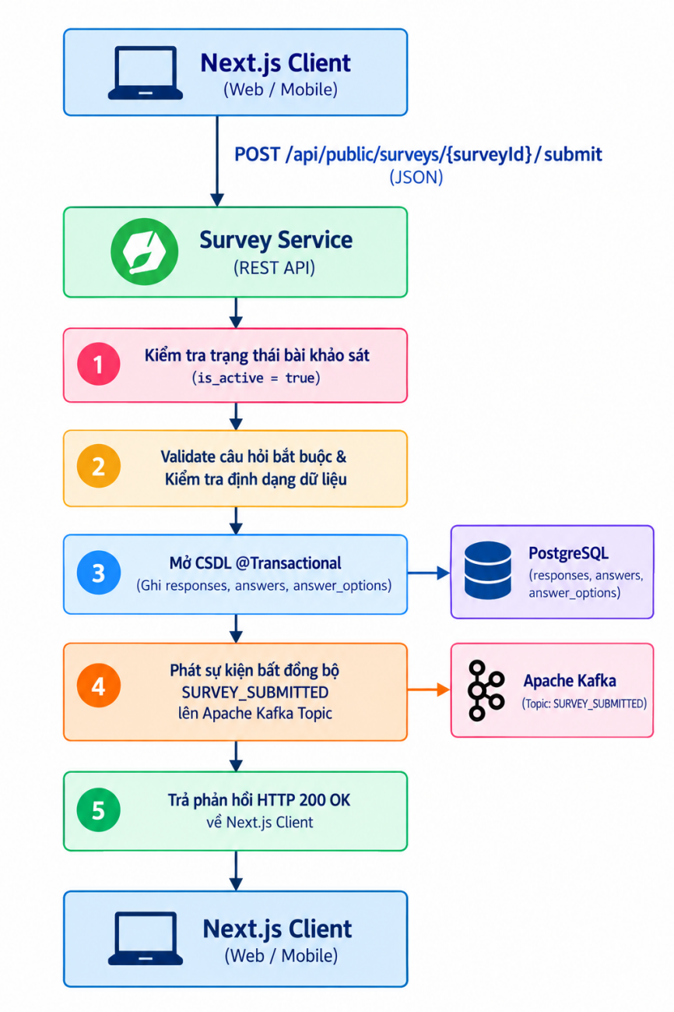
Hình 5.1. Kiểm tra dữ liệu, lưu phản hồi và phát sự kiện nộp bài.
Sơ đồ thể hiện logic từ Client tới Survey Service; request HTTP thực tế vẫn đi qua Gateway. Giai đoạn transaction chỉ bao gồm các thao tác dữ liệu được quản lý trong cùng CSDL. Giai đoạn phát Kafka có chính sách lỗi riêng như Chương 4.
Bảng 5.9. Thứ tự kiểm tra payload nộp khảo sát.
Bước | Kiểm tra | Kết quả khi sai
1 | surveyId tồn tại và khảo sát đang tiếp nhận. | 404 hoặc 409, không ghi dữ liệu.
2 | token, requestId và answers đúng cấu trúc. | 400 với trường lỗi.
3 | questionId thuộc khảo sát, không bị lặp ngoài quy tắc. | 400, không chấp nhận ID từ khảo sát khác.
4 | optionIds thuộc câu hỏi và đúng số lựa chọn. | 400, giữ dữ liệu nhập ở Client để sửa.
5 | Câu bắt buộc có hiệu lực đã được trả lời. | 400, chỉ rõ câu cần bổ sung.
6 | Số/ngày/địa chỉ/văn bản đúng loại. | 400, không ép kiểu làm sai dữ liệu.
7 | requestId chưa được ghi bởi lượt khác. | Không tạo response mới nếu phát hiện lặp.
8 | Ghi response, answers, answer_options. | Commit toàn bộ hoặc rollback toàn bộ.

    - Phản hồi thành công và gửi lại
Phản hồi HTTP 200 xác nhận bài đã được tiếp nhận. Hợp đồng nên cung cấp ID lượt phản hồi để hỗ trợ tra cứu; ví dụ {"message":"Gửi khảo sát thành công","responseId":100}. Client chỉ chuyển sang màn hình hoàn tất sau khi nhận được xác nhận phù hợp.
Nếu kết nối bị ngắt sau khi Server commit, Client có thể không biết kết quả. Khi đó, cùng payload được gửi lại với requestId cũ để Backend nhận diện; không tạo UUID mới cho mỗi lần retry kỹ thuật. Chỉ tạo requestId mới khi người tham gia bắt đầu một lượt nộp khác theo chính sách cho phép.
    - Kiểm tra điều kiện và câu trả lời không còn hiệu lực
Giả sử câu 100 hỏi người tham gia có sử dụng dịch vụ hay không, câu 102 hỏi lý do chưa hài lòng và chỉ xuất hiện trong một nhánh. Khi câu 100 thay đổi, Backend phải xác định lại câu 102 có cần trả lời hay không. Tránh dùng trạng thái hiển thị do Client khai báo làm nguồn quyết định cuối cùng.
Điều kiện chỉ tham chiếu những câu thuộc cùng khảo sát và giá trị có thể so sánh theo loại câu hỏi. Cấu hình chu trình, tham chiếu ID không tồn tại hoặc hành động chưa được hỗ trợ phải được phát hiện ở giai đoạn thiết kế khảo sát để không đẩy lỗi sang người làm bài.
- KIẾN TRÚC DỮ LIỆU
  - Tổ chức dữ liệu và lựa chọn PostgreSQL
PostgreSQL phù hợp với cấu trúc quan hệ, ràng buộc khóa và giao dịch nhiều bảng của hệ thống. Dữ liệu chia thành 17 bảng chính: quản trị/phân quyền (8), cấu trúc khảo sát (6), kết quả (3). Triển khai container, volume và sao lưu chỉ trình bày ở Chương 7.
Core quản lý nhóm quản trị; Auth đọc tài khoản/quyền để đăng nhập; Survey quản lý cấu trúc và kết quả. CSDL dùng chung đòi hỏi phối hợp thay đổi schema và giới hạn quyền ghi theo trách nhiệm dịch vụ.
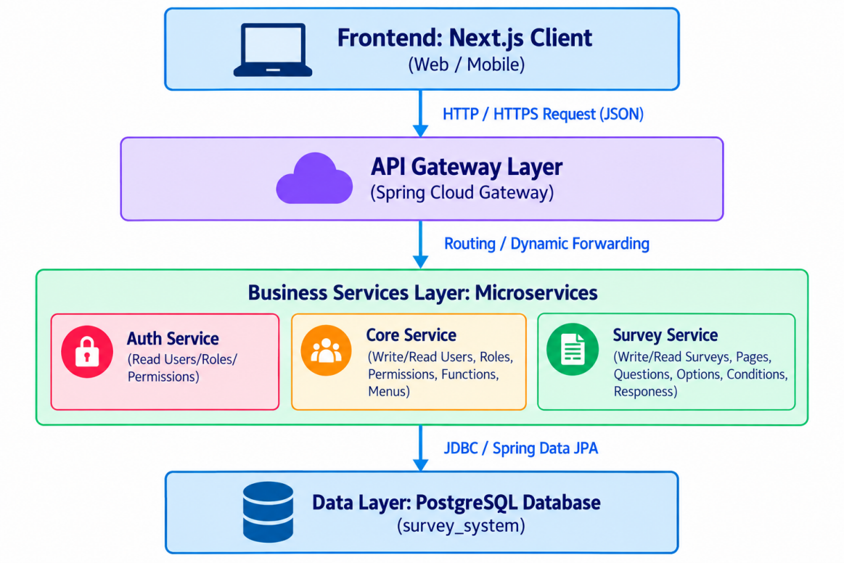
Hình 6.1. Phân lớp truy cập dữ liệu từ giao diện đến PostgreSQL.
    - Nguyên tắc sở hữu và truy xuất
Giao diện chỉ trao đổi với API. Gateway không thực hiện truy vấn bảng nghiệp vụ. Service chịu trách nhiệm xác minh request, áp dụng ràng buộc và truy cập dữ liệu thông qua repository. Phân lớp này giữ logic dữ liệu tập trung và tránh việc mỗi Client thực hiện một cách kiểm tra khác nhau.
JPA ánh xạ Entity vào bảng, nhưng ràng buộc nghiệp vụ vẫn cần được biểu diễn rõ. Khóa ngoại bảo đảm bản ghi cha tồn tại; nó không tự bảo đảm mọi quan hệ nhiều bước như option thuộc question và question thuộc survey mà payload đang nộp. Những kiểm tra đó được thực hiện trong Service kết hợp truy vấn thích hợp.
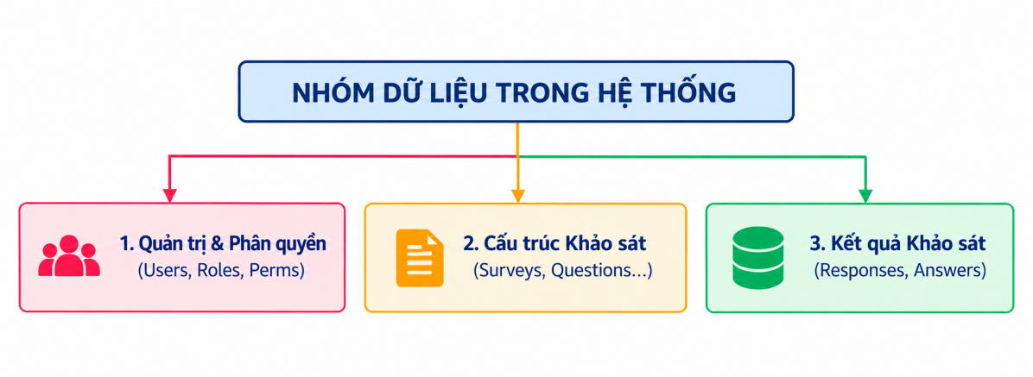
Hình 6.2. Ba nhóm dữ liệu của hệ thống.
    - Kiểu dữ liệu và giá trị mặc định
BIGINT dùng cho phần lớn định danh để thống nhất quan hệ tham chiếu. VARCHAR giới hạn độ dài chuỗi có cấu trúc; TEXT lưu nội dung dài. BOOLEAN biểu diễn trạng thái rõ ràng; NUMERIC lưu giá trị số khi cần tránh sai số biểu diễn nhị phân ngoài mong muốn; DATE chỉ lưu ngày.
Giá trị mặc định ở CSDL không thay thế việc kiểm tra payload bắt buộc. Một trường được quy định bắt buộc trong API có thể vẫn bị từ chối khi thiếu, dù cột bên dưới có DEFAULT. Thời gian cần có quy ước timezone nhất quán giữa ứng dụng và CSDL, đặc biệt khi ánh xạ TIMESTAMP sang chuỗi ISO-8601 có múi giờ.
  - Sơ đồ quan hệ thực thể
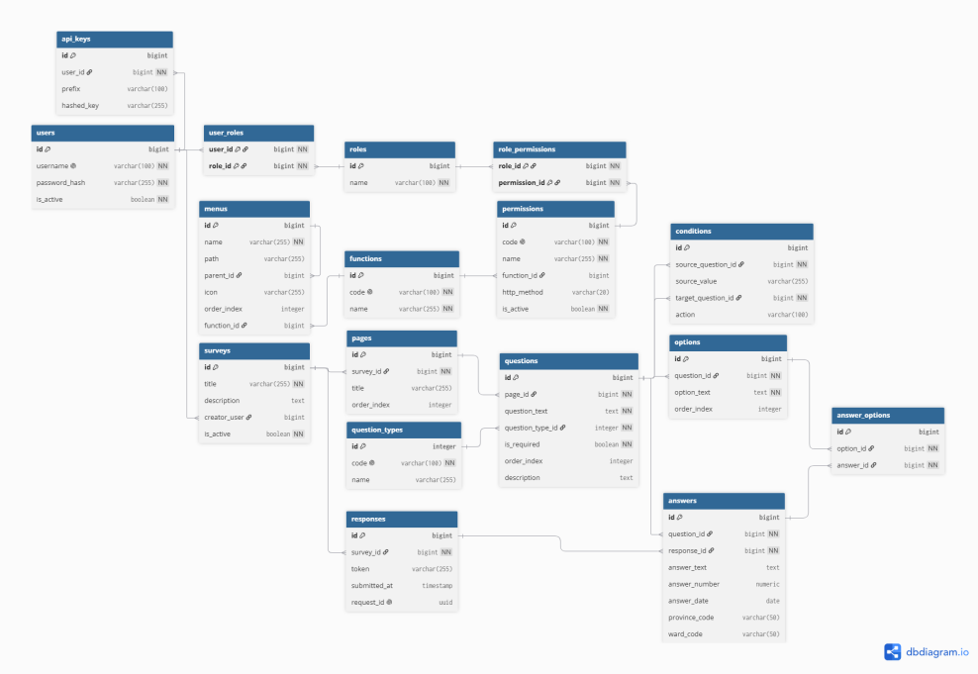
Hình 6.3. Sơ đồ quan hệ thực thể của hệ thống khảo sát.
Các chuỗi quan hệ chính: users ↔ roles ↔ permissions; surveys → pages → questions → options; surveys → responses → answers → answer_options. conditions tham chiếu questions ở cả nguồn và đích; menus tự tham chiếu qua parent_id.
    - Cách đọc ERD
Mỗi khối là một bảng; id hoặc cặp cột khóa xác định bản ghi. Đường liên kết chỉ quan hệ FK tới bảng cha. Bảng trung gian user_roles và role_permissions chuyển quan hệ nhiều–nhiều thành hai quan hệ một–nhiều để kiểm soát việc gán quyền.
Nhánh khảo sát tách nội dung khỏi kết quả: pages/questions/options mô tả biểu mẫu, còn responses/answers/answer_options mô tả dữ liệu người tham gia. Nhờ đó, một câu hỏi có thể nhận nhiều câu trả lời thuộc nhiều lượt phản hồi mà không sao chép nội dung câu hỏi cho mỗi lượt.
Điểm giao giữa quản trị và khảo sát là creator_user tham chiếu users. Điểm giao giữa cấu trúc và kết quả là answers.question_id và answer_options.option_id. Những liên kết này giải thích vì sao thay đổi cấu trúc đã có kết quả cần được kiểm soát, không chỉ cập nhật giao diện.
  - Nhóm quản trị và phân quyền
Từ điển dữ liệu quy định tên trường, kiểu dữ liệu và ràng buộc. PK: khóa chính; FK: khóa ngoại; UK: ràng buộc duy nhất; AUTO: giá trị tự sinh. DTO và Entity cần ánh xạ rõ các thuộc tính có tên khác nhau. Các trường nullable được bỏ trống chỉ khi phù hợp quy tắc nghiệp vụ.
    - users – Tài khoản
Bảng 6.1. users – Tài khoản.
Tên trường | Kiểu dữ liệu | Ràng buộc | Mô tả kỹ thuật & Quy tắc nghiệp vụ
id | BIGINT | PK, AUTO | Mã định danh duy nhất của người dùng (user_id).
username | VARCHAR(100) | UK, NOT NULL | Tên đăng nhập duy nhất của tài khoản.
password_hash | VARCHAR(255) | NOT NULL | Chuỗi băm mật khẩu được mã hóa bằng thuật toán BCrypt.
is_active | BOOLEAN | DEFAULT true | Trạng thái hoạt động (true: Được phép đăng nhập, false: Bị khóa).

    - roles – Vai trò
Bảng 6.2. roles – Vai trò.
Tên trường | Kiểu dữ liệu | Ràng buộc | Mô tả kỹ thuật & Quy tắc nghiệp vụ
id | BIGINT | PK, AUTO | Mã định danh duy nhất của vai trò (role_id).
name | VARCHAR(100) | NOT NULL | Tên diễn giải vai trò (ví dụ: Administrator, Manager).

    - user_roles – Gán vai trò
Bảng 6.3. user_roles – Gán vai trò.
Tên trường | Kiểu dữ liệu | Ràng buộc | Mô tả kỹ thuật & Quy tắc nghiệp vụ
user_id | BIGINT | PK, FK | Khóa ngoại trỏ đến users(id) (ON DELETE CASCADE).
role_id | BIGINT | PK, FK | Khóa ngoại trỏ đến roles(id) (ON DELETE CASCADE).

    - functions – Nhóm chức năng
Bảng 6.4. functions – Nhóm chức năng.
Tên trường | Kiểu dữ liệu | Ràng buộc | Mô tả kỹ thuật & Quy tắc nghiệp vụ
id | BIGINT | PK, AUTO | Mã định danh duy nhất của cụm chức năng (function_id).
code | VARCHAR(100) | UK, NOT NULL | Mã định danh chức năng chuẩn hóa (ví dụ: USER_MANAGEMENT).
name | VARCHAR(255) | NOT NULL | Tên hiển thị bằng tiếng Việt (ví dụ: "Quản lý người dùng").

    - permissions – Quyền API
Bảng 6.5. permissions – Quyền API.
Tên trường | Kiểu dữ liệu | Ràng buộc | Mô tả kỹ thuật & Quy tắc nghiệp vụ
id | BIGINT | PK, AUTO | Mã định danh duy nhất của quyền hạn (permission_id).
code | VARCHAR(100) | UK, NOT NULL | Mã quyền hạn chuẩn hóa (ví dụ: USER_VIEW, SURVEY_CREATE).
name | VARCHAR(255) | NOT NULL | Tên diễn giải mô tả quyền hạn.
function_id | BIGINT | FK, NOT NULL | Khóa ngoại trỏ đến functions(id) phân nhóm chức năng.
http_method | VARCHAR(10) | NOT NULL | Phương thức HTTP tương ứng (GET, POST, PUT, DELETE).
is_active | BOOLEAN | DEFAULT true | Trạng thái kích hoạt mã quyền.

    - role_permissions – Gán quyền
Bảng 6.6. role_permissions – Gán quyền.
Tên trường | Kiểu dữ liệu | Ràng buộc | Mô tả kỹ thuật & Quy tắc nghiệp vụ
role_id | BIGINT | PK, FK | Khóa ngoại trỏ đến roles(id) (ON DELETE CASCADE).
permission_id | BIGINT | PK, FK | Khóa ngoại trỏ đến permissions(id) (ON DELETE CASCADE).

    - menus – Cây điều hướng
Bảng 6.7. menus – Cây điều hướng.
Tên trường | Kiểu dữ liệu | Ràng buộc | Mô tả kỹ thuật & Quy tắc nghiệp vụ
id | BIGINT | PK, AUTO | Mã định danh mục menu (menu_id).
name | VARCHAR(150) | NOT NULL | Tên hiển thị mục menu trên giao diện.
path | VARCHAR(255) | NULL | Đường dẫn URL Frontend (ví dụ: /admin/users).
parent_id | BIGINT | FK, NULL | Khóa ngoại tự tham chiếu menus(id) tạo cây menu cha - con.
icon | VARCHAR(50) | NULL | Tên biểu tượng giao diện (ví dụ: users, settings).
order_index | INT | DEFAULT 1 | Thứ tự sắp xếp hiển thị mục menu.
function_id | BIGINT | FK, NULL | Khóa ngoại trỏ đến functions(id) phục vụ ẩn/hiện theo quyền.

    - api_keys – Khóa truy cập tích hợp
Bảng 6.8. api_keys – Khóa truy cập tích hợp.
Tên trường | Kiểu dữ liệu | Ràng buộc | Mô tả kỹ thuật & Quy tắc nghiệp vụ
id | BIGINT | PK, AUTO | Mã định danh bản ghi khóa API.
user_id | BIGINT | FK, NOT NULL | Khóa ngoại trỏ đến users(id) xác định người dùng sở hữu.
prefix | VARCHAR(20) | NOT NULL | Tiền tố nhận diện khóa API công khai.
hashed_key | VARCHAR(255) | NOT NULL | Chuỗi băm bí mật của khóa API.
is_active | BOOLEAN | DEFAULT true | Trạng thái kích hoạt khóa.
revoked | BOOLEAN | DEFAULT false | Cờ đánh dấu khóa đã bị thu hồi.
expired_at | TIMESTAMP | NULL | Thời điểm khóa hết hạn sử dụng.

    - Quy tắc quản lý khóa và dữ liệu nhạy cảm
username, function code và permission code cần được chuẩn hóa theo quy ước ứng dụng trước khi kiểm tra trùng. Mức phân biệt chữ hoa/thường phải được xác định nhất quán; không để giao diện coi hai mã là như nhau trong khi CSDL cho phép hai bản ghi riêng.
password_hash và hashed_key là dữ liệu nhạy cảm cần giới hạn truy cập. Prefix của khóa API phục vụ nhận diện khi quản trị, không đủ để xác thực một lời gọi. Khi có luồng API key, phải kiểm tra trạng thái is_active, revoked và expired_at cùng kết quả xác minh khóa; không chỉ tìm được prefix là chấp nhận.
  - Nhóm cấu trúc khảo sát
    - surveys – Thông tin khảo sát
Bảng 6.9. surveys – Thông tin khảo sát.
Tên trường | Kiểu dữ liệu | Ràng buộc | Mô tả kỹ thuật & Quy tắc nghiệp vụ
id | BIGINT | PK, AUTO | Mã định danh duy nhất của bài khảo sát (survey_id).
title | VARCHAR(255) | NOT NULL | Tiêu đề bài khảo sát.
description | TEXT | NULL | Mô tả hướng dẫn chi tiết cho người làm bài.
creator_user | BIGINT | FK, NOT NULL | Khóa ngoại trỏ đến users(id) xác định người tạo khảo sát.
creator_password | VARCHAR(255) | NULL | Mật khẩu truy cập khảo sát (nếu cấu hình bảo vệ).
created_at | TIMESTAMP | DEFAULT NOW() | Thời điểm khởi tạo bài khảo sát trong CSDL.
is_active | BOOLEAN | DEFAULT true | Trạng thái tiếp nhận bài làm (true: Đang mở, false: Đóng).

    - pages – Trang khảo sát
Bảng 6.10. pages – Trang khảo sát.
Tên trường | Kiểu dữ liệu | Ràng buộc | Mô tả kỹ thuật & Quy tắc nghiệp vụ
id | BIGINT | PK, AUTO | Mã định danh trang khảo sát (page_id).
survey_id | BIGINT | FK, NOT NULL | Khóa ngoại trỏ đến surveys(id) (ON DELETE CASCADE).
title | VARCHAR(255) | NULL | Tiêu đề của trang khảo sát.
order_index | INT | DEFAULT 1 | Thứ tự sắp xếp của trang trong bài khảo sát.

    - question_types – Loại câu hỏi
Bảng 6.11. question_types – Loại câu hỏi.
Tên trường | Kiểu dữ liệu | Ràng buộc | Mô tả kỹ thuật & Quy tắc nghiệp vụ
id | INT | PK, AUTO | Mã định danh loại câu hỏi.
code | VARCHAR(50) | UK, NOT NULL | Mã loại chuẩn hóa (SINGLE_CHOICE, MULTIPLE_CHOICE, TEXT, NUMBER, DATE, ADDRESS).
name | VARCHAR(100) | NOT NULL | Tên diễn giải loại câu hỏi bằng tiếng Việt.

    - questions – Câu hỏi
Bảng 6.12. questions – Câu hỏi.
Tên trường | Kiểu dữ liệu | Ràng buộc | Mô tả kỹ thuật & Quy tắc nghiệp vụ
id | BIGINT | PK, AUTO | Mã định danh duy nhất của câu hỏi (question_id).
page_id | BIGINT | FK, NOT NULL | Khóa ngoại trỏ đến pages(id) (ON DELETE CASCADE).
question_text | TEXT | NOT NULL | Nội dung văn bản câu hỏi hiển thị cho người làm bài.
question_type_id | INT | FK, NOT NULL | Khóa ngoại trỏ đến question_types(id).
is_required | BOOLEAN | DEFAULT false | Quy định câu hỏi bắt buộc phải trả lời (true/false).
order_index | INT | DEFAULT 1 | Thứ tự sắp xếp câu hỏi trong cùng một trang.
description | TEXT | NULL | Hướng dẫn chi tiết cách trả lời cho câu hỏi.

    - options – Phương án lựa chọn
Bảng 6.13. options – Phương án lựa chọn.
Tên trường | Kiểu dữ liệu | Ràng buộc | Mô tả kỹ thuật & Quy tắc nghiệp vụ
id | BIGINT | PK, AUTO | Mã định danh duy nhất của phương án (option_id).
question_id | BIGINT | FK, NOT NULL | Khóa ngoại trỏ đến questions(id) (ON DELETE CASCADE).
option_text | TEXT | NOT NULL | Nội dung văn bản của phương án lựa chọn.
order_index | INT | DEFAULT 1 | Thứ tự sắp xếp phương án trong câu hỏi.

    - conditions – Điều kiện hiển thị
Bảng 6.14. conditions – Điều kiện hiển thị.
Tên trường | Kiểu dữ liệu | Ràng buộc | Mô tả kỹ thuật & Quy tắc nghiệp vụ
id | BIGINT | PK, AUTO | Mã định danh bản ghi điều kiện.
source_question_id | BIGINT | FK, NOT NULL | Khóa ngoại trỏ đến questions(id) làm câu hỏi nguồn.
source_value | VARCHAR(255) | NOT NULL | Giá trị đáp án kích hoạt (ví dụ: mã option_id chọn).
target_question_id | BIGINT | FK, NOT NULL | Khóa ngoại trỏ đến questions(id) làm câu hỏi đích tác động.
action | VARCHAR(50) | NOT NULL | Hành động điều khiển (SHOW: Hiển thị, HIDE: Ẩn).

    - Bảo vệ cấu trúc biểu mẫu
page.order_index xác định vị trí trang trong khảo sát; question.order_index xác định vị trí câu trong trang; option.order_index xác định vị trí phương án trong câu. Nếu cho phép cùng thứ tự, truy vấn cần thêm khóa sắp xếp ổn định như id để các lần tải không đổi vị trí ngoài dự kiến.
creator_password là thuộc tính tùy chọn liên quan cơ chế bảo vệ khảo sát, không phải mật khẩu đăng nhập của creator_user. Nếu sử dụng, cần thiết kế rõ cách kiểm tra và lưu trữ an toàn; không công bố giá trị qua API công khai và không dùng cột này thay cho quyền quản trị JWT.
conditions.action phải nằm trong tập hành động hỗ trợ. source_value cần được so sánh theo quy tắc của loại câu hỏi nguồn. Khi xóa câu nguồn hoặc đích, các điều kiện liên quan phải được xử lý để không còn luật tham chiếu dữ liệu không tồn tại.
  - Nhóm kết quả khảo sát
    - responses – Lượt phản hồi
Bảng 6.15. responses – Lượt phản hồi.
Tên trường | Kiểu dữ liệu | Ràng buộc | Mô tả kỹ thuật & Quy tắc nghiệp vụ
id | BIGINT | PK, AUTO | Mã định danh duy nhất của lượt phản hồi (response_id).
survey_id | BIGINT | FK, NOT NULL | Khóa ngoại trỏ đến surveys(id) (ON DELETE CASCADE).
token | VARCHAR(255) | NOT NULL | Mã token định danh phiên làm bài khảo sát công khai.
submitted_at | TIMESTAMP | DEFAULT NOW() | Thời điểm người làm bài hoàn tất bấm nút nộp bài.
request_id | VARCHAR(255) | UK, NOT NULL | Mã UUID của yêu cầu nộp bài phục vụ chống gửi trùng.

    - answers – Câu trả lời
Bảng 6.16. answers – Câu trả lời.
Tên trường | Kiểu dữ liệu | Ràng buộc | Mô tả kỹ thuật & Quy tắc nghiệp vụ
id | BIGINT | PK, AUTO | Mã định danh bản ghi câu trả lời (answer_id).
response_id | BIGINT | FK, NOT NULL | Khóa ngoại trỏ đến responses(id) (ON DELETE CASCADE).
question_id | BIGINT | FK, NOT NULL | Khóa ngoại trỏ đến questions(id).
answer_text | TEXT | NULL | Giá trị câu trả lời dạng văn bản (dành cho câu hỏi Text).
answer_number | NUMERIC | NULL | Giá trị câu trả lời dạng số (dành cho câu hỏi Number).
answer_date | DATE | NULL | Giá trị câu trả lời dạng ngày tháng YYYY-MM-DD (Date).
province_code | VARCHAR(20) | NULL | Mã hành chính Tỉnh/Thành phố (dành cho câu hỏi Address).
ward_code | VARCHAR(20) | NULL | Mã hành chính Xã/Phường (dành cho câu hỏi Address).
province | VARCHAR(150) | NULL | Tên hành chính Tỉnh/Thành phố (dành cho câu hỏi Address).
ward | VARCHAR(150) | NULL | Tên hành chính Xã/Phường (dành cho câu hỏi Address).

    - answer_options – Phương án được chọn
Bảng 6.17. answer_options – Phương án được chọn.
Tên trường | Kiểu dữ liệu | Ràng buộc | Mô tả kỹ thuật & Quy tắc nghiệp vụ
id | BIGINT | PK, AUTO | Mã định danh bản ghi liên kết phương án được chọn.
answer_id | BIGINT | FK, NOT NULL | Khóa ngoại trỏ đến answers(id) (ON DELETE CASCADE).
option_id | BIGINT | FK, NOT NULL | Khóa ngoại trỏ đến options(id).

    - Ánh xạ kiểu câu trả lời
Một answer liên kết đúng một response và một question. Đối với câu văn bản, số, ngày và địa chỉ, sử dụng trường tương ứng; đối với câu lựa chọn, lưu các ID qua answer_options. Các cột không sử dụng để null theo thiết kế, tránh điền giá trị giả như số 0 cho một câu bị bỏ qua.
Ràng buộc request_id giúp nhận diện một lượt gửi ở CSDL. token lưu định danh phiên làm bài công khai; nó không mang ý nghĩa quyền quản trị. Dữ liệu này cần được xử lý theo chính sách lưu trữ và quyền truy cập của kết quả khảo sát.
    - Phân biệt bản ghi rỗng và câu trả lời thiếu
Không có answer cho một câu tùy chọn có thể là trường hợp hợp lệ. Có answer nhưng thiếu trường đúng loại lại có thể là dữ liệu lỗi. Quy trình lưu cần xác định cách biểu diễn nhất quán để thống kê không tính một hàng rỗng như một câu trả lời thực sự.
Ví dụ câu NUMBER nhận giá trị 0 là một câu trả lời hợp lệ nếu quy tắc nghiệp vụ cho phép. Câu SINGLE_CHOICE có optionIds=[] không được coi tương đương chọn phương án có ID 0. Việc phân biệt này phải được duy trì ở cả DTO, Entity và truy vấn báo cáo.
  - Khóa ngoại và toàn vẹn dữ liệu
Bảng 6.18. Khóa ngoại và toàn vẹn dữ liệu.
Nhóm quan hệ | Khóa ngoại | Hành vi theo thiết kế
Người dùng–vai trò–quyền | user_roles.user_id/role_id; role_permissions.role_id/permission_id | CASCADE các liên kết khi xóa bản ghi cha.
Chức năng và menu | permissions.function_id; menus.function_id/parent_id | RESTRICT chức năng đang có quyền; SET NULL liên kết chức năng của menu; CASCADE menu con.
Khóa API và người tạo | api_keys.user_id; surveys.creator_user | CASCADE khóa API; RESTRICT xóa người đang tạo khảo sát.
Cấu trúc khảo sát | pages.survey_id; questions.page_id; options.question_id | CASCADE theo cấu trúc; question_type_id dùng RESTRICT.
Điều kiện | source_question_id; target_question_id | Tham chiếu questions; CASCADE điều kiện liên quan.
Kết quả | responses.survey_id; answers.response_id; answer_options.answer_id | CASCADE bản ghi con.
Tham chiếu nội dung đã trả lời | answers.question_id; answer_options.option_id | RESTRICT xóa câu hỏi/phương án đã được sử dụng.

Xóa khảo sát phải xử lý nhất quán cả cấu trúc và phản hồi, kiểm tra các khóa RESTRICT; không kết luận chỉ một CASCADE sẽ giải quyết mọi trường hợp. request_id duy nhất giúp chống gửi lặp. Cần kiểm tra thêm quan hệ “câu hỏi thuộc khảo sát” và “phương án thuộc câu hỏi” ở tầng nghiệp vụ.
    - Chỉ mục phục vụ truy vấn
Bảng 6.19. Các nhóm cột cần đánh giá chỉ mục.
Truy vấn thường dùng | Cột liên quan | Mục đích
Tìm tài khoản, mã quyền hoặc mã chức năng. | users.username; permissions.code; functions.code. | Tận dụng ràng buộc duy nhất và tra cứu chính xác.
Tải cấu trúc khảo sát theo thứ tự. | pages.survey_id/order_index; questions.page_id/order_index. | Giảm dữ liệu phải quét và hỗ trợ sắp xếp.
Tải phương án của câu hỏi. | options.question_id/order_index. | Dựng danh sách phương án.
Xem phản hồi gần nhất của khảo sát. | responses.survey_id/submitted_at. | Lọc đúng khảo sát và thời gian.
Tải chi tiết lượt nộp. | answers.response_id; answer_options.answer_id. | Truy xuất dữ liệu con.
Phát hiện lượt gửi lặp. | responses.request_id. | Bảo đảm duy nhất, xử lý cạnh tranh.

Việc thêm chỉ mục phải dựa trên truy vấn và kết quả đo. Chỉ mục tăng tốc đọc trong nhiều trường hợp nhưng làm tăng chi phí ghi và dung lượng. Khóa ngoại không đồng nghĩa mọi cột con tự có chỉ mục tối ưu; cần kiểm tra execution plan của truy vấn thực tế.
    - Giao dịch và cạnh tranh
Hai request có thể cùng kiểm tra “requestId chưa tồn tại” trước khi cả hai ghi dữ liệu. Vì vậy, kiểm tra ở Service phải đi kèm UNIQUE tại CSDL. Một request sẽ thắng; request còn lại được xử lý thành kết quả lặp hoặc xung đột theo hợp đồng, không trả stack trace vi phạm khóa cho người dùng.
Khi vừa đóng khảo sát vừa có người nộp bài, cần xác định thời điểm trạng thái được kiểm tra và mức nhất quán mong muốn. Nếu yêu cầu không nhận bất kỳ bài nào sau thời điểm đóng, có thể cần khóa hoặc kiểm tra có điều kiện trong giao dịch. Chỉ kiểm tra trạng thái ở Frontend không giải quyết được cạnh tranh này.
    - Ví dụ truy vấn đối soát
Các truy vấn chỉ đọc dưới đây hỗ trợ kiểm tra dữ liệu của một lượt phản hồi đã biết. Thay ID ví dụ bằng responseId thực tế; không dùng MAX(id) để giả định đó là lượt của mình trong môi trường có nhiều người nộp đồng thời.
SELECT id, survey_id, submitted_at, request_id
FROM responses WHERE id = 100;
>
SELECT id, response_id, question_id,
answer_text, answer_number, answer_date
FROM answers WHERE response_id = 100;
>
SELECT ao.answer_id, ao.option_id
FROM answer_options ao
JOIN answers a ON a.id = ao.answer_id
WHERE a.response_id = 100;
Các truy vấn này thuộc hoạt động kiểm tra dữ liệu, không thay thế API quản trị cho người sử dụng thông thường. Tài khoản dùng để đối soát nên có quyền phù hợp với mục đích đọc.
- TRIỂN KHAI HỆ THỐNG
  - Cấu trúc dự án và cấu hình tập trung
Bảng 7.1. Cấu trúc dự án và cấu hình tập trung.
Thư mục / tệp | Nội dung | Trách nhiệm
client/ | Frontend Next.js. | Giao diện và cấu hình API URL.
auth-service/, core-service/, survey-service/, notification-service/ | Các dịch vụ nghiệp vụ. | Mỗi service có pom.xml, src/, Dockerfile.
gateway-service/, config-service/, discovery-service/ | Hạ tầng Microservices. | Định tuyến, cấp cấu hình, danh bạ.
config-repo/ | application.yml, <service>.yml, tệp theo profile. | Cấu hình chung và riêng.
docker-compose.yml, .env | Mô tả container, mạng, volume và biến môi trường. | Điều phối môi trường chạy.

Backend tổ chức theo controller → service → repository/entity, sử dụng DTO cho dữ liệu API, config cho hạ tầng/bảo mật và exception cho xử lý lỗi. Mỗi module có thể được biên dịch, kiểm thử và đóng gói riêng; Compose kết nối các module thành môi trường tích hợp.
Config Client đặt spring.application.name đúng tên tệp và truy xuất Config Server theo profile. Ví dụ: http://config-service:8888/survey-service/default. application.yml chứa thông số chung; tệp riêng chứa route, datasource, JWT hoặc Kafka tùy service.
    - Hình ảnh tổ chức BackEnd
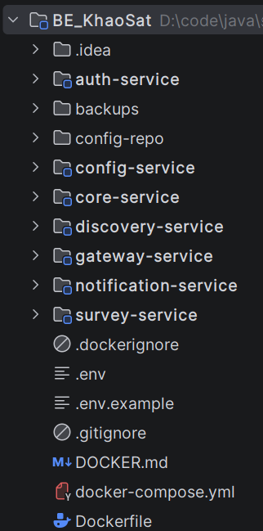
Hình 7.1. Cấu trúc thư mục các module Backend và tệp điều phối.
Mỗi module Backend có cấu hình dependency và điểm khởi động riêng. Các thư mục hạ tầng nằm cạnh dịch vụ nghiệp vụ để có thể build độc lập nhưng vẫn phối hợp qua Compose. Các đường dẫn cục bộ trong hình chỉ minh họa cách tổ chức thư mục, không phải đường dẫn bắt buộc khi triển khai.
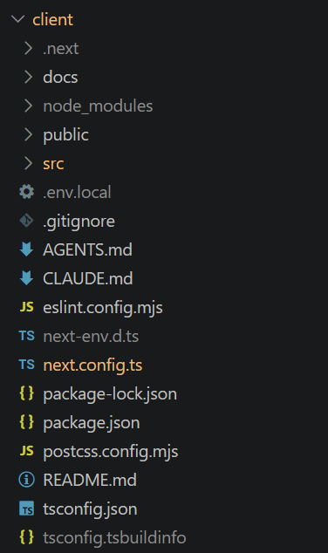
Hình 7.2. Cấu trúc ứng dụng Frontend Next.js.
src chứa mã giao diện; public chứa tài nguyên phục vụ trực tiếp; package.json khai báo script và dependency; lockfile khóa bộ thư viện. .next và node_modules là dữ liệu phát sinh khi build/cài đặt, không phải nội dung cần sao chép thủ công giữa mọi môi trường.
    - Kho cấu hình theo dịch vụ
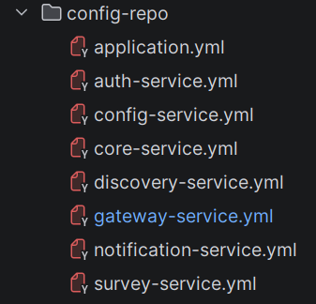
Hình 7.3. Các tệp cấu hình tập trung theo tên ứng dụng.
Tách application.yml khỏi các tệp riêng giúp tránh lặp thuộc tính chung. Tệp theo profile chỉ ghi những khác biệt môi trường. Khi cần truy tìm giá trị hiệu lực, kiểm tra tên ứng dụng, profile, biến môi trường và thứ tự ưu tiên cấu hình thay vì chỉ mở một tệp YAML riêng lẻ.
Bảng 7.2. Phân bổ cấu hình theo dịch vụ.
Tệp | Thuộc tính chính | Mục đích
application.yml | Cấu hình chung được phép chia sẻ. | Đồng bộ các giá trị nền tảng.
gateway-service.yml | routes, filters, CORS, timeout. | Quy định cổng truy cập.
auth-service.yml | Datasource, JWT và chính sách xác thực. | Cấp token và kiểm tra thông tin đăng nhập.
core-service.yml | Datasource, JPA và bảo mật. | Quản trị tài khoản và quyền.
survey-service.yml | Datasource, JPA, JWT, Kafka Producer. | Lưu khảo sát và phát sự kiện.
notification-service.yml | Kafka Consumer, group-id và xử lý thông báo. | Nhận sự kiện bất đồng bộ.

    - Ví dụ cấu hình datasource
Các thuộc tính nhạy cảm được tham chiếu bằng biến môi trường. Ví dụ sau dùng cho service chạy trong mạng Docker; không thay DB_HOST bằng localhost khi PostgreSQL nằm ở container khác.
spring:
datasource:
url: jdbc:postgresql://${DB_HOST}:${DB_PORT}/${DB_NAME}
username: ${DB_USERNAME}
password: ${DB_PASSWORD}
jpa:
hibernate:
ddl-auto: validate
ddl-auto=validate chỉ kiểm tra schema; trước đó phải khởi tạo bằng script hoặc migration. Không tự đổi sang create để xử lý lỗi thiếu bảng trên một CSDL cần giữ dữ liệu.
  - Docker image và Docker Compose
Build ứng dụng Java bằng Maven, đóng gói JAR vào image Java 17, khai báo biến cấu hình lúc chạy. Có thể build đa giai đoạn nếu Dockerfile đã hỗ trợ. Frontend cài dependency, build Next.js và chạy bằng Node.js hoặc image tương ứng.
Compose khai báo các service, build/image, environment/env_file, ports, networks, volumes và healthcheck. depends_on chỉ bảo đảm thứ tự tạo container nếu không kèm điều kiện sẵn sàng; dùng service_healthy khi có healthcheck phù hợp.
mvn clean package
docker compose config
docker compose up -d --build
Lệnh Maven chạy trong module chứa pom.xml hoặc tại gốc nếu có cấu hình multi-module. Lệnh Compose chạy ở thư mục chứa docker-compose.yml. Không chia sẻ đầu ra docker compose config nếu nó đã nội suy bí mật.
    - Quy trình đóng gói Backend
Kiểm tra mã nguồn và cấu hình build, chạy Maven để tạo JAR, sau đó build Docker image từ Dockerfile của từng module. Image chứa mã ứng dụng và runtime; bí mật được truyền lúc chạy. .dockerignore loại bỏ tệp không cần thiết để giảm build context và tránh đưa .env vào image.
Ví dụ Dockerfile tối thiểu sau giả định module đã tạo đúng một JAR chạy được trong target. Nếu target có nhiều JAR, cần chỉ rõ tên artifact thay vì dùng mẫu không xác định.
FROM eclipse-temurin:17-jre
WORKDIR /app
COPY target/app.jar app.jar
ENTRYPOINT ["java", "-jar", "/app/app.jar"]
app.jar trong ví dụ phải được thay bằng artifact thật hoặc được cấu hình thành tên đầu ra của Maven. EXPOSE nếu sử dụng chỉ mô tả cổng ứng dụng; việc mở cổng ra host vẫn do ports trong Compose quyết định.
    - Khung Compose cho PostgreSQL
Ví dụ sau minh họa mạng, volume, ánh xạ cổng và healthcheck; các service ứng dụng sẽ kết nối vào cùng mạng. Tag image được lấy từ biến cấu hình đã chọn cho môi trường.
services:
postgres:
image: postgres:${POSTGRES_TAG}
environment:
POSTGRES_DB: ${DB_NAME}
POSTGRES_USER: ${DB_USERNAME}
POSTGRES_PASSWORD: ${DB_PASSWORD}
ports:
- "5433:5432"
volumes:
- postgres_data:/var/lib/postgresql/data
networks:
- survey-net
healthcheck:
test: ["CMD-SHELL", "pg_isready -U $$POSTGRES_USER -d $$POSTGRES_DB"]
interval: 10s
timeout: 5s
retries: 10
networks:
survey-net:
volumes:
postgres_data:
Đường dẫn volume trong ví dụ phù hợp với image PostgreSQL sử dụng PGDATA tại /var/lib/postgresql/data; cần giữ đúng đường dẫn dữ liệu của tag image được chọn. Dấu $$ trong healthcheck giữ biến để shell bên trong container mở rộng, thay vì để Compose nội suy trước.
    - Phụ thuộc và truyền biến cho service
Service nghiệp vụ khai báo environment hoặc env_file để nhận biến ứng dụng. Một tệp .env nằm cạnh Compose không tự đồng nghĩa mọi biến đã xuất hiện trong process Java. Kiểm tra cấu hình đã render và log khởi động giúp phát hiện biến thiếu trước khi kiểm tra nghiệp vụ.
depends_on kết hợp service_healthy giúp chờ dependency có healthcheck đạt yêu cầu. Tuy nhiên, ứng dụng vẫn cần xử lý kết nối bị mất sau khởi động; thứ tự start không bảo đảm dependency sẽ hoạt động liên tục. Healthcheck nên phản ánh đúng mức sẵn sàng mà service phụ thuộc cần dùng.
    - Phát hành và quay lui
Đặt tag image gắn với một bản build xác định và lưu cấu hình môi trường đi kèm. Trước triển khai, kiểm tra migration và sao lưu dữ liệu. Sau triển khai, thực hiện kiểm tra đăng nhập, tải khảo sát và nộp bài trước khi xem hệ thống đã sẵn sàng phục vụ.
Quay lui image chỉ an toàn khi schema vẫn tương thích với mã cũ. Nếu migration đã xóa hoặc đổi nghĩa dữ liệu, cần kế hoạch phục hồi riêng; không giả định chạy lại image trước đó sẽ tự khôi phục CSDL. Việc phát hành được quyết định đồng thời ở lớp mã và dữ liệu.
  - Mạng và cổng
Bảng 7.3. Mạng và cổng.
Thành phần | Truy cập từ máy phát triển | Địa chỉ nội bộ Docker
Frontend | http://localhost:3000 | client:3000 nếu có container.
Gateway | http://localhost:8080 | gateway-service:8080.
Config / Eureka | localhost:8888 / localhost:8761 | config-service:8888 / discovery-service:8761.
Auth / Core | localhost:8084 / localhost:8081 nếu mở cổng | auth-service:8084 / core-service:8081.
Survey / Notification | localhost:8082 / localhost:8083 nếu mở cổng | survey-service:8082 / notification-service:8083.
PostgreSQL | localhost:5433 | postgres:5432.
Kafka | localhost:9092 | kafka:29092.

Các container cùng mạng dùng DNS service name để kết nối, không dùng localhost để gọi container khác. Chỉ cổng được publish mới truy cập được từ host. Kafka advertised listeners phải cung cấp địa chỉ có thể truy cập từ đúng vị trí của producer/consumer.
    - Ba vị trí kết nối cần phân biệt
Bảng 7.4. Chọn địa chỉ theo vị trí tiến trình.
Bên gọi | Đích | Địa chỉ sử dụng
Trình duyệt trên máy phát triển. | Gateway đã publish. | http://localhost:8080.
Trình duyệt trên máy khác. | Gateway trên máy triển khai. | Hostname/IP truy cập được từ máy người dùng.
Backend trong Docker. | PostgreSQL cùng mạng. | postgres:5432.
Backend chạy trực tiếp trên host. | PostgreSQL trong Docker. | localhost:5433 theo ánh xạ.
Producer/consumer trong Docker. | Kafka nội bộ. | kafka:29092 theo listener cấu hình.
Công cụ Kafka trên host. | Kafka được publish. | localhost:9092 theo listener ngoài.

Tên dịch vụ Docker chỉ có ý nghĩa trong mạng mà container tham gia; trình duyệt của người dùng không tự phân giải được gateway-service hoặc postgres. Vì vậy, địa chỉ API công khai của Frontend phải khác địa chỉ JDBC nội bộ về mục đích và phạm vi sử dụng.
    - Hạn chế cổng công khai
Môi trường phát triển có thể publish nhiều cổng để kiểm tra thuận tiện. Khi triển khai có người dùng thật, chỉ công khai những điểm truy cập cần thiết; các cổng CSDL, Config và Discovery được đặt trong phạm vi quản trị phù hợp. Nếu dùng HTTPS, xác định rõ thành phần kết thúc TLS và header được chuyển tiếp tới ứng dụng.
  - PostgreSQL, volume và bảo vệ dữ liệu
CSDL được đặt tên survey_system, tài khoản ứng dụng là survey_user và mật khẩu lấy từ môi trường. Trong Docker, URL kết nối là jdbc:postgresql://postgres:5432/survey_system. Ứng dụng chạy trên host dùng localhost:5433 khi Compose ánh xạ cổng 5433:5432.
Gắn volume postgres_data vào thư mục dữ liệu PostgreSQL đúng với image sử dụng. Volume giúp dữ liệu tồn tại khi thay container nhưng không thay thế bản sao lưu. Quản lý schema theo script/migration; dùng validate khi schema đã được tạo đúng và tránh tự thay đổi schema ngoài kiểm soát.
Trước thay đổi quan trọng, tạo bản sao bằng pg_dump, sao chép ra vùng lưu trữ độc lập và thử pg_restore trên CSDL kiểm tra. Ví dụ sau giả định tên service Compose là postgres:
docker compose exec -T postgres pg_dump -U survey_user -d survey_system -Fc -f /tmp/survey.backup
docker compose cp postgres:/tmp/survey.backup ./survey.backup
Khi phục hồi, dùng CSDL đích được chuẩn bị riêng; chỉ thay CSDL đang sử dụng sau khi kiểm tra dữ liệu. docker compose down giữ named volume; down -v xóa volume và dữ liệu tương ứng.
    - Chu trình sao lưu và phục hồi
Lịch sao lưu được xác định theo mức mất dữ liệu cho phép. Một tệp backup chỉ có giá trị khi biết thời điểm, CSDL nguồn, phiên bản công cụ, vị trí lưu và kết quả kiểm tra phục hồi. Cần lưu bản sao ngoài volume đang chứa dữ liệu chính để tránh mất cả dữ liệu lẫn backup khi host gặp sự cố.
Bảng 7.5. Các bước kiểm tra một bản sao lưu.
Bước | Thao tác | Điều kiện hoàn tất
Tạo | Dùng pg_dump với quyền đọc phù hợp. | Lệnh thành công, tệp có dung lượng hợp lý.
Lưu | Sao chép tệp ra nơi lưu độc lập. | Kiểm tra có tệp và quyền truy cập đúng.
Phục hồi thử | pg_restore vào CSDL kiểm tra. | Không có lỗi schema/dữ liệu chưa xử lý.
Đối soát | So sánh bảng, số bản ghi và mẫu phản hồi. | Quan hệ khảo sát/câu trả lời còn đầy đủ.
Ghi nhận | Lưu thời điểm, kết quả và người thao tác. | Có thể chọn đúng bản cần dùng khi sự cố.

Ví dụ phục hồi vào CSDL riêng survey_restore đã được chuẩn bị; không thay bằng CSDL đang phục vụ nếu chưa có kế hoạch bảo trì và xác nhận phạm vi thay thế:
docker compose cp ./survey.backup postgres:/tmp/survey.backup
docker compose exec -T postgres pg_restore -U survey_user -d survey_restore /tmp/survey.backup
pg_dump và pg_restore cần tương thích với phiên bản PostgreSQL. Những thông tin toàn cụm như role có thể cần quy trình quản lý riêng; không giả định một bản dump của một database luôn chứa mọi cấu hình của máy chủ.
    - Bảo vệ volume khi thay container
Lệnh tạo lại container ứng dụng không cần xóa volume PostgreSQL. Trước thao tác với volume, kiểm tra tên volume thực tế của Compose vì tên có thể được thêm tiền tố project. Việc tạo một volume mới do đổi project name có thể làm hệ thống trông như mất dữ liệu trong khi volume cũ vẫn còn.
Khi dữ liệu đã có sẵn, thay POSTGRES_PASSWORD trong môi trường không nhất thiết tự đổi mật khẩu của tài khoản đã khởi tạo. Cần dùng quy trình đổi mật khẩu trong CSDL và cập nhật cấu hình ứng dụng tương ứng. Đồng bộ thay đổi để tránh service liên tục báo lỗi xác thực kết nối.
  - Sơ đồ triển khai và thứ tự sẵn sàng
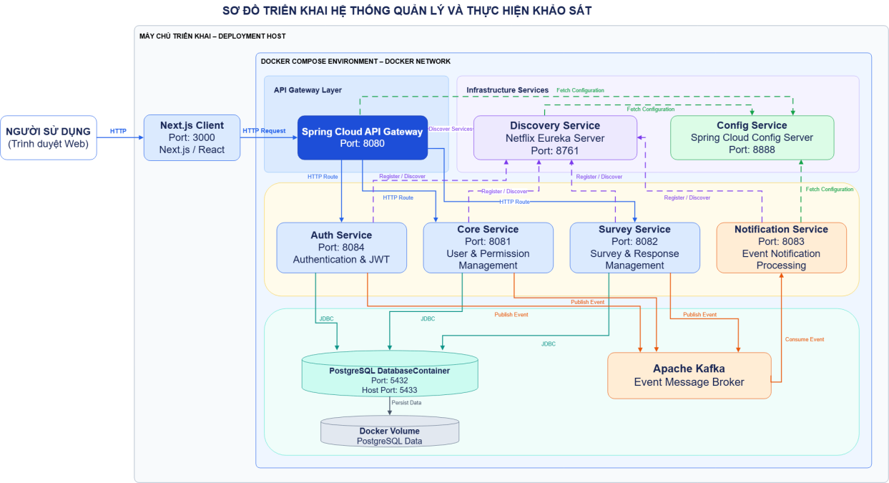
Hình 7.4. Triển khai các dịch vụ trong mạng Docker Compose.
Bảng 7.6. Sơ đồ triển khai và thứ tự sẵn sàng.
Giai đoạn | Thành phần | Tiêu chí sẵn sàng
1 | PostgreSQL, Kafka và Config Service | CSDL nhận kết nối; broker truy cập được; Config trả đúng application/profile.
2 | Discovery Service | Dashboard/API Eureka hoạt động.
3 | Auth, Core, Survey, Notification | Nạp được cấu hình, kết nối phụ thuộc và đăng ký UP.
4 | API Gateway | Có route và tìm được instance đích.
5 | Frontend | Mở giao diện, gọi Gateway và hoàn tất luồng nghiệp vụ mẫu.

Nếu Eureka nhận cấu hình từ Config Server, phải chờ Config trước khi khởi chạy Eureka. Trạng thái container Running chưa đủ chứng minh ứng dụng sẵn sàng; kiểm tra healthcheck, log, đăng ký Eureka và luồng API.
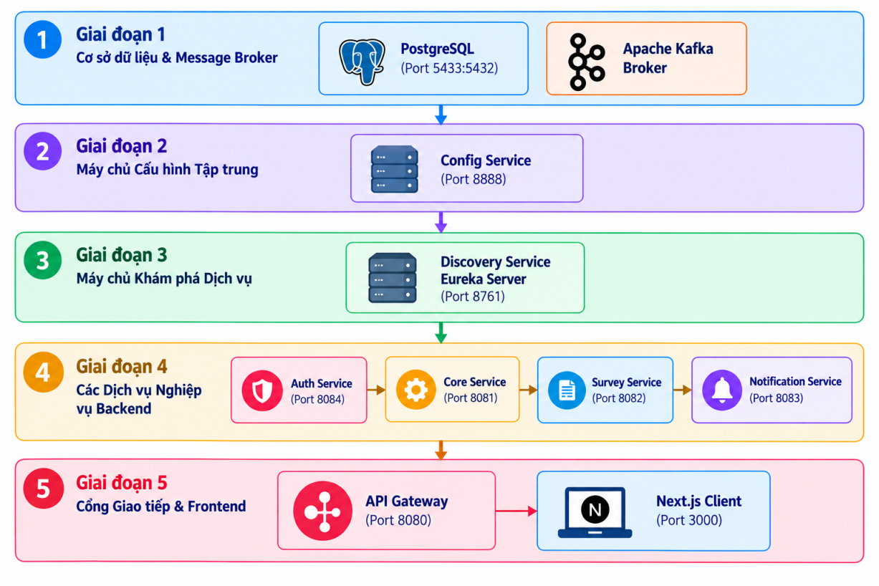
Hình 7.5. Thứ tự khởi động theo phụ thuộc hạ tầng và ứng dụng.
    - Điều kiện cho phép chuyển giai đoạn
PostgreSQL phải nhận kết nối trước khi service chạy migration hoặc kiểm tra schema. Kafka phải công bố listener truy cập được trước khi producer/consumer thực hiện nghiệp vụ. Config Server phải trả đúng bộ thuộc tính; một phản hồi HTTP thành công nhưng sai profile vẫn không đáp ứng điều kiện.
Eureka cần tiếp nhận đăng ký; tiếp theo các service nghiệp vụ hoàn tất khởi tạo và xuất hiện trong danh bạ. Gateway phải tìm được route và instance. Frontend chỉ được coi là hoạt động đầy đủ khi gọi API thành công từ trình duyệt ở vị trí người dùng thực tế.
    - Kiểm tra sau khởi động
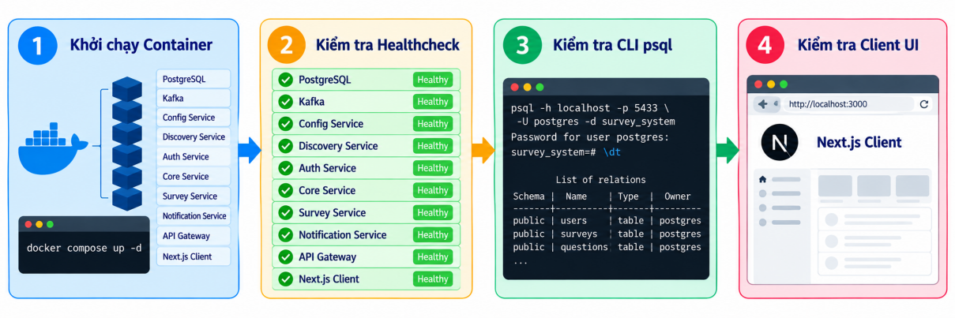
Hình 7.6. Các lớp kiểm tra container, trạng thái sẵn sàng, CSDL và giao diện.
Kiểm tra đi từ hạ tầng tới nghiệp vụ giúp khoanh vùng lỗi. Nếu CSDL chưa hoạt động thì lỗi đăng nhập không nên được kết luận là sai mật khẩu. Nếu service đã đăng ký nhưng Gateway báo 503, cần kiểm tra route và tên ứng dụng trước khi thay đổi dữ liệu người dùng.
Khởi động lại một dependency cần theo dõi khả năng kết nối lại của các bên sử dụng. Chỉ kiểm thử “start tất cả một lần” chưa chứng minh hệ thống có thể vận hành qua sự cố tạm thời. Ít nhất cần thử dừng/khởi động lại thành phần trên môi trường kiểm tra và ghi nhận ảnh hưởng đến luồng đã chọn.
- HƯỚNG DẪN CÀI ĐẶT VÀ CHẠY HỆ THỐNG
  - Chuẩn bị công cụ và mã nguồn
Chuẩn bị kho ứng dụng gồm các module Backend, client/, config-repo/ và docker-compose.yml. Cài JDK 17, Maven, Node.js phù hợp package.json và Docker hỗ trợ lệnh docker compose. Trên Windows, mở Docker Desktop và chờ Engine sẵn sàng trước khi chạy lệnh triển khai.
Đặt JAVA_HOME trỏ thư mục JDK; thêm thư mục bin của Java/Maven vào PATH. Mở terminal mới và kiểm tra:
java -version
mvn -version
node -v
npm -v
docker version
docker compose version
Kết quả cần nhận đúng phiên bản và kết nối được Docker Engine. Chuẩn bị đủ tài nguyên cho cụm container; tăng tài nguyên Docker khi log báo thiếu bộ nhớ.
    - Kiểm tra trước khi cài đặt
Bảng 8.1. Điều kiện tối thiểu để bắt đầu dựng môi trường.
Hạng mục | Kiểm tra | Kết quả cần có
Mã nguồn | Có pom.xml, package.json, Compose và cấu hình. | Đủ module, không thiếu tệp môi trường mẫu cần dùng.
Java/Maven | java -version; mvn -version. | Maven đang sử dụng đúng JDK 17.
Node/npm | node -v; npm -v; package.json. | Phiên bản tương thích và script chạy có tồn tại.
Docker | docker info; docker compose version. | Engine chạy, Compose sử dụng được.
Cổng | 3000, 8080, 8761, 8888, 5433, 9092. | Không bị tiến trình khác chiếm hoặc đã có ánh xạ thay thế.
Tài nguyên | Dung lượng đĩa và giới hạn CPU/RAM Docker. | Có đủ tài nguyên cho số container dự kiến.

    - Trình tự cài công cụ trên Windows
Cài JDK rồi đặt JAVA_HOME vào thư mục cài JDK, không đặt tới java.exe. Thêm thư mục bin vào PATH và mở terminal mới. Cài Maven hoặc sử dụng Maven Wrapper của kho ứng dụng nếu có; xác nhận phần Java home trong mvn -version tương ứng JDK mong muốn.
Cài Node.js theo yêu cầu của Frontend, sau đó kiểm tra npm. Cài Docker Desktop và các thành phần ảo hóa/WSL cần thiết theo cấu hình máy. Chỉ tiếp tục khi docker info nhận được phản hồi từ Engine; lệnh docker version hiển thị Client nhưng thiếu Server thường cho thấy Engine chưa sẵn sàng.
Các bước cài công cụ chỉ cần thực hiện một lần trên máy; dependency ứng dụng vẫn phải cài hoặc build theo từng kho mã. Không sao chép node_modules hay thư mục target từ môi trường khác làm cách cài đặt chính vì có thể mang theo artifact không tương thích.
  - Khai báo biến môi trường
Tại thư mục gốc ứng dụng, sao chép .env.example thành .env nếu có, sau đó khai báo các biến mà Compose sử dụng. Các giá trị dưới đây minh họa môi trường Docker; thay toàn bộ phần nằm trong dấu <...> bằng giá trị của môi trường trước khi chạy.
DB_HOST=postgres
DB_PORT=5432
DB_NAME=survey_system
DB_USERNAME=survey_user
DB_PASSWORD=<mật_khẩu_CSDL>
POSTGRES_DB=survey_system
POSTGRES_USER=survey_user
POSTGRES_PASSWORD=<cùng_mật_khẩu_CSDL>
JWT_SECRET=<khóa_ký_theo_yêu_cầu_ứng_dụng>
EUREKA_SERVER_URL=http://discovery-service:8761/eureka/
Tệp .env phục vụ nội suy Compose; biến chỉ vào container khi được ánh xạ qua environment hoặc env_file. Địa chỉ Config Server và Kafka phải được khai báo đúng thuộc tính mà ứng dụng đọc. Không đưa .env chứa bí mật vào Git.
Tạo client/.env.local cho Frontend chạy trên máy phát triển:
NEXT_PUBLIC_API_BASE_URL=http://localhost:8080
Trình duyệt phải truy cập được địa chỉ này; nếu chạy trên máy khác, thay localhost bằng địa chỉ Gateway phù hợp. Biến NEXT_PUBLIC_ cần được thiết lập trước khi build Frontend.
    - Kiểm tra tính nhất quán trước khi chạy
DB_NAME, DB_USERNAME và mật khẩu ứng dụng cần tương ứng CSDL đã khởi tạo. JWT_SECRET phải đồng bộ giữa nơi ký và nơi xác minh theo cơ chế sử dụng. Eureka URL trong container phải chỉ tới discovery-service, không tới localhost của chính container đó.
Frontend chạy trong trình duyệt sử dụng NEXT_PUBLIC_API_BASE_URL truy cập được từ trình duyệt. Nếu môi trường Frontend đã build, việc sửa tệp .env.local sau build có thể chưa thay giá trị đã nhúng vào bundle; thực hiện build lại theo quy trình của ứng dụng.
Không dùng giá trị chứa <...> trong tệp chạy thật. Trước khi chia sẻ cấu hình hoặc chụp log hỗ trợ, loại bỏ mật khẩu và khóa ký. File môi trường và bản sao lưu cần quyền truy cập phù hợp; tệp mẫu chỉ chứa tên biến và giá trị không nhạy cảm.
  - Khởi động và kiểm tra Backend
Từ thư mục chứa Compose, thực hiện:
docker compose config
docker compose up -d --build
docker compose ps
docker compose logs --tail=100
Xác nhận PostgreSQL/Kafka/Config sẵn sàng, mở http://localhost:8761 và kiểm tra các service đã đăng ký. Nếu Dockerfile không build mã nguồn, chạy Maven tạo JAR trước theo Chương 7.
Kiểm tra log từng service bằng docker compose logs --tail=100 <tên_service>. Dừng môi trường bằng docker compose stop; chạy lại bằng docker compose start. Chỉ dùng docker compose down khi muốn gỡ container/mạng, giữ volume dữ liệu.
    - Thao tác theo từng bước
1. Mở terminal ở thư mục gốc có docker-compose.yml. Kiểm tra các đường dẫn build và tệp môi trường bằng docker compose config.
2. Nếu Dockerfile dùng JAR có sẵn, chạy Maven tại các module hoặc tại dự án cha. Kiểm tra artifact được tạo đúng vị trí mà COPY sử dụng.
3. Chạy docker compose up -d --build. Chờ các dependency hoàn tất khởi tạo; dùng docker compose ps và log để theo dõi.
4. Truy cập Eureka, xác nhận Auth/Core/Survey/Gateway và Notification khi được bật đã đăng ký. Kiểm tra Config trả cấu hình đúng ứng dụng/profile.
5. Thử đăng nhập qua Gateway trước khi chuyển sang kiểm tra Frontend. Nếu lỗi, xác định thành phần phát sinh qua HTTP và log.
Bảng 8.2. Các lệnh vận hành thường dùng.
Mục đích | Lệnh | Ghi chú
Xem trạng thái | docker compose ps | Kiểm tra trạng thái và cổng publish.
Xem log gần nhất | docker compose logs --tail=100 survey-service | Dùng đúng tên service trong Compose.
Theo dõi log | docker compose logs -f survey-service | Dừng theo dõi bằng Ctrl+C.
Restart một service | docker compose restart survey-service | Không build lại image đã đổi mã.
Build và chạy lại | docker compose up -d --build survey-service | Dùng sau khi sửa mã/Dockerfile.
Dừng / chạy lại | docker compose stop / docker compose start | Giữ container và dữ liệu.

    - Xác định lỗi khởi tạo
Container thoát ngay thường liên quan cấu hình, artifact không tồn tại, thiếu dependency hoặc lỗi kết nối khởi động. Đọc phần lỗi đầu tiên có ý nghĩa trong log thay vì chỉ dòng cuối “Application run failed”. Với lỗi schema, kiểm tra migration và cấu hình datasource trước khi sửa Entity hoặc xóa dữ liệu.
Nếu Gateway chạy nhưng API không hoạt động, kiểm tra lần lượt route, service name, instance đăng ký và kết nối tới cổng nội bộ. Không mở thêm cổng host cho mọi service chỉ để che một lỗi DNS hoặc mạng nội bộ; Gateway và service cần liên lạc được trong cùng mạng triển khai.
  - Khởi động Frontend
Mở terminal khác, chạy trong kho ứng dụng:
cd client
npm ci
npm run dev
Truy cập http://localhost:3000. npm ci cần package-lock.json; nếu dự án chưa có lockfile thì dùng npm install theo quy trình của dự án. Chế độ production:
npm run build
npm run start
Nếu Compose định nghĩa service client, có thể chạy docker compose up -d --build client từ thư mục gốc. Dừng tiến trình npm bằng Ctrl+C.
    - Cài dependency và xác nhận cấu hình
Chạy npm ci khi có lockfile phù hợp để dựng đúng bộ dependency. Nếu lệnh báo package.json và lockfile không đồng bộ, cần cập nhật chúng theo quy trình phát triển thay vì xóa lockfile tùy tiện. Khi không có lockfile, npm install tạo dependency và khóa phiên bản cho những lần dựng sau.
Trong chế độ dev, theo dõi terminal để biết cổng thực tế. Nếu cổng 3000 bị dùng, công cụ có thể đề xuất cổng khác; khi đó phải cập nhật origin CORS và địa chỉ truy cập tương ứng. Không dùng cổng hiển thị mặc định trong tài liệu để kết luận ứng dụng đã chạy ở đó.
    - Kiểm tra giao diện sau khi chạy
Mở trang đăng nhập, gửi request và quan sát Network trong công cụ phát triển trình duyệt. Kiểm tra URL đích, phương thức, status và response. Nếu không có request đi ra, lỗi có thể ở giao diện; nếu có 401/403 thì xử lý phiên/quyền; nếu lỗi CORS thì kiểm tra origin và cấu hình Gateway.
Trong production, thực hiện npm run build trước npm run start. Đảm bảo API URL được cấu hình trước build và dùng đúng hostname cho người truy cập. Nếu đóng gói bằng Docker, kiểm tra Dockerfile chọn chế độ chạy phù hợp với cấu hình output của Next.js, không giả định mọi ứng dụng đều đã bật standalone.
  - Địa chỉ và kiểm tra hoạt động
Bảng 8.3. Địa chỉ và kiểm tra hoạt động.
Thành phần | Địa chỉ / lệnh | Kết quả cần xác nhận
Giao diện | http://localhost:3000 | Tải được trang, không lỗi gọi API.
Gateway / OpenAPI | http://localhost:8080; /swagger-ui.html nếu cấu hình | Định tuyến đúng; tài liệu API truy cập được.
Eureka | http://localhost:8761 | Các service cần dùng có instance UP.
Config | http://localhost:8888/survey-service/default | Trả cấu hình service/profile phù hợp.
PostgreSQL | localhost:5433; docker compose exec postgres pg_isready -U survey_user -d survey_system | CSDL nhận kết nối; schema đã khởi tạo.
Kafka | localhost:9092 hoặc kafka:29092 theo vị trí client | Producer/consumer kết nối và trao đổi được sự kiện.

Kafka không có giao diện web tại cổng broker. Dùng công cụ Kafka trong image hoặc log producer/consumer để kiểm tra; không coi việc mở URL bằng trình duyệt là phép thử Kafka.
Bảng 8.4. Địa chỉ và kiểm tra hoạt động.
Bước | Thao tác kiểm tra | Kết quả mong đợi
1. Xác thực | Đăng nhập bằng tài khoản đã seed trong môi trường. | Nhận JWT; sai thông tin bị từ chối.
2. Quyền | Gọi API quản trị khi thiếu token và khi thiếu quyền. | Lần lượt 401 và 403 theo hợp đồng.
3. Thiết kế khảo sát | Tạo khảo sát, trang, câu hỏi, phương án và kích hoạt. | Dữ liệu được lưu, tải lại đúng cấu trúc.
4. Làm khảo sát | Mở công khai, gửi bài hợp lệ và bài thiếu câu bắt buộc. | Bài hợp lệ được lưu; bài sai bị từ chối.
5. Nhất quán | Gửi lại cùng requestId; xem response/answers/options. | Không phát sinh thêm lượt phản hồi; dữ liệu đúng liên kết.
6. Trạng thái, sự kiện | Đóng khảo sát; thử gửi; kiểm tra Kafka/Notification nếu bật. | Không nhận bài mới; theo dõi được sự kiện của bài đã gửi thành công.

Ghi kết quả thực tế, thời điểm, môi trường và lỗi phát sinh vào biên bản kiểm tra. Tài khoản đăng nhập phải được khởi tạo bằng quy trình seed hoặc quản trị được cấu hình cho môi trường; không sử dụng một mật khẩu ví dụ làm điều kiện mặc định của hệ thống.
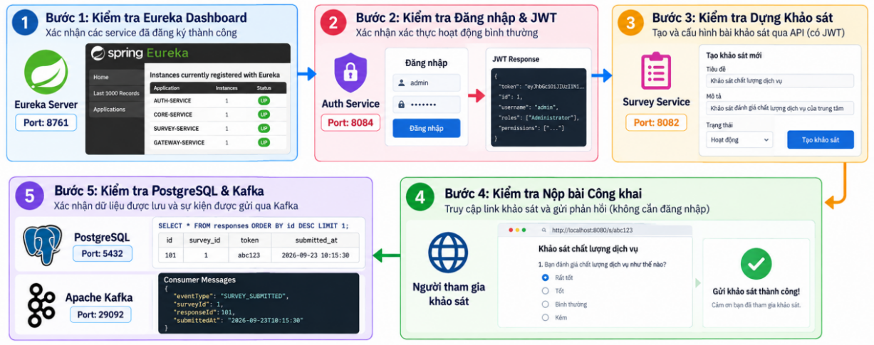
Hình 8.1. Quy trình kiểm tra tích hợp từ đăng nhập đến dữ liệu và sự kiện.
    - Kịch bản thực hành liên tục
Khởi tạo một tài khoản quản lý theo quy trình môi trường. Đăng nhập qua Gateway để lấy JWT, sau đó tạo một khảo sát có ít nhất một câu bắt buộc và một câu tùy chọn. Tạo các phương án cho câu lựa chọn rồi bật trạng thái hoạt động. Lưu lại các ID trả về để sử dụng ở bước tiếp theo.
Mở khảo sát công khai bằng cửa sổ không có phiên quản trị. Tải cấu trúc và gửi một bộ câu trả lời hợp lệ. Ghi lại responseId hoặc thông tin xác nhận; dùng tài khoản quản lý truy xuất kết quả và kiểm tra đúng số câu/giá trị. Nếu bật Kafka, xác nhận consumer nhận sự kiện liên quan đúng responseId.
Tiếp theo, thử các nhánh không hợp lệ trên dữ liệu kiểm tra: thiếu câu bắt buộc, phương án thuộc câu khác, gửi lại cùng requestId và gửi khi khảo sát đã đóng. Sau mỗi nhánh, kiểm tra không xuất hiện dữ liệu lưu một phần hoặc lượt phản hồi ngoài mong đợi.
    - Biểu mẫu ghi nhận kết quả
Bảng 8.5. Biên bản kiểm tra tối thiểu cho một lần triển khai.
Thông tin | Nội dung ghi nhận | Ví dụ cách ghi
Môi trường | Host, profile và thời điểm thử. | Môi trường kiểm tra, ngày/giờ bắt đầu.
Bản build | Tag image hoặc mã commit được triển khai. | Giá trị thực tế của đợt triển khai.
Ca kiểm tra | Điều kiện, request và ID dữ liệu. | Đăng nhập; surveyId; requestId.
Kết quả mong đợi | HTTP và thay đổi dữ liệu. | 200 và đúng một lượt phản hồi.
Kết quả thực tế | Status, dữ liệu/log thu được. | Điền sau khi thực hiện.
Đánh giá | Đạt/chưa đạt và lỗi liên quan. | Không đánh dấu trước khi chạy.

Biên bản không chứa mật khẩu hoặc token nguyên văn. Nếu phải lưu request để tái hiện, che trường nhạy cảm và ghi rõ dữ liệu đã được thay thế. Chỉ xác nhận môi trường sẵn sàng sau khi các luồng trọng yếu hoàn thành theo tiêu chí đã thống nhất.
  - Lỗi thường gặp và xử lý nhanh
Bảng 8.6. Lỗi thường gặp và xử lý nhanh.
Hiện tượng | Kiểm tra | Cách xử lý
Không kết nối Docker daemon | docker info | Mở Docker Desktop/Engine và chờ sẵn sàng.
Cổng đã bị chiếm | Cổng trong docker compose ps; tiến trình đang dùng cổng. | Dừng đúng ứng dụng xung đột hoặc đổi ánh xạ host.
Container thoát ngay | docker compose logs <service> | Bổ sung biến thiếu, kiểm tra cấu hình và dependency.
Không kết nối CSDL | Host/port và trạng thái PostgreSQL. | Trong Docker dùng postgres:5432; từ host dùng cổng publish.
Không lấy được Config / không thấy Eureka | URL, profile, tên ứng dụng và log. | Khởi động đúng thứ tự; sửa địa chỉ nội bộ.
Frontend lỗi API/CORS | NEXT_PUBLIC_API_BASE_URL, route và origin. | Sửa URL/chính sách CORS; build lại nếu đổi biến public.
Kafka không nhận sự kiện | bootstrap servers, advertised listeners, topic, group-id. | Dùng địa chỉ phù hợp host/container và kiểm tra cả producer/consumer.
Thiếu RAM / OOM | Log và tài nguyên Docker. | Tăng tài nguyên hoặc giảm thành phần chạy đồng thời.

    - Quy trình khoanh vùng sự cố
Bắt đầu từ thao tác thất bại và thời điểm xảy ra. Kiểm tra request có được gửi từ trình duyệt không, Gateway có nhận không, service nào xử lý và dependency nào báo lỗi. Giữ nguyên một bộ dữ liệu tái hiện để tránh mỗi lần thử lại làm thay đổi toàn bộ điều kiện kiểm tra.
Nếu đăng nhập thất bại, phân biệt 401 do thông tin tài khoản với 5xx do datasource hoặc hạ tầng. Nếu nộp bài timeout, kiểm tra kết quả theo requestId/responseId trước khi tạo lượt mới. Nếu Kafka chậm nhưng phản hồi đã lưu, tập trung xử lý luồng sự kiện thay vì xóa dữ liệu khảo sát đã hợp lệ.
    - Hoàn tất và bàn giao môi trường
Sau khắc phục, chạy lại ca gây lỗi và một luồng nghiệp vụ thành công liên quan. Ghi cấu hình đã thay đổi, image đang dùng và các bước tái hiện. Xác nhận volume, bản sao lưu và địa chỉ truy cập vẫn đúng trước khi bàn giao cho người sử dụng.
Hồ sơ bàn giao gồm thông tin môi trường, danh mục dịch vụ, vị trí cấu hình, cách quản lý tài khoản, lịch sao lưu, cách xem log và kết quả kiểm tra. Bí mật được bàn giao qua kênh quản lý phù hợp, không đặt trong tài liệu kỹ thuật công khai hoặc các ví dụ lệnh.

